ИНСТРУКЦИЯ ПО ПРОХОЖДЕНИЮ ОБУЧЕНИЯ «ОСНОВЫ ЗДОРОВОГО ПИТАНИЯ»
- Войти на сайт www.niig.su (рисунок 1)

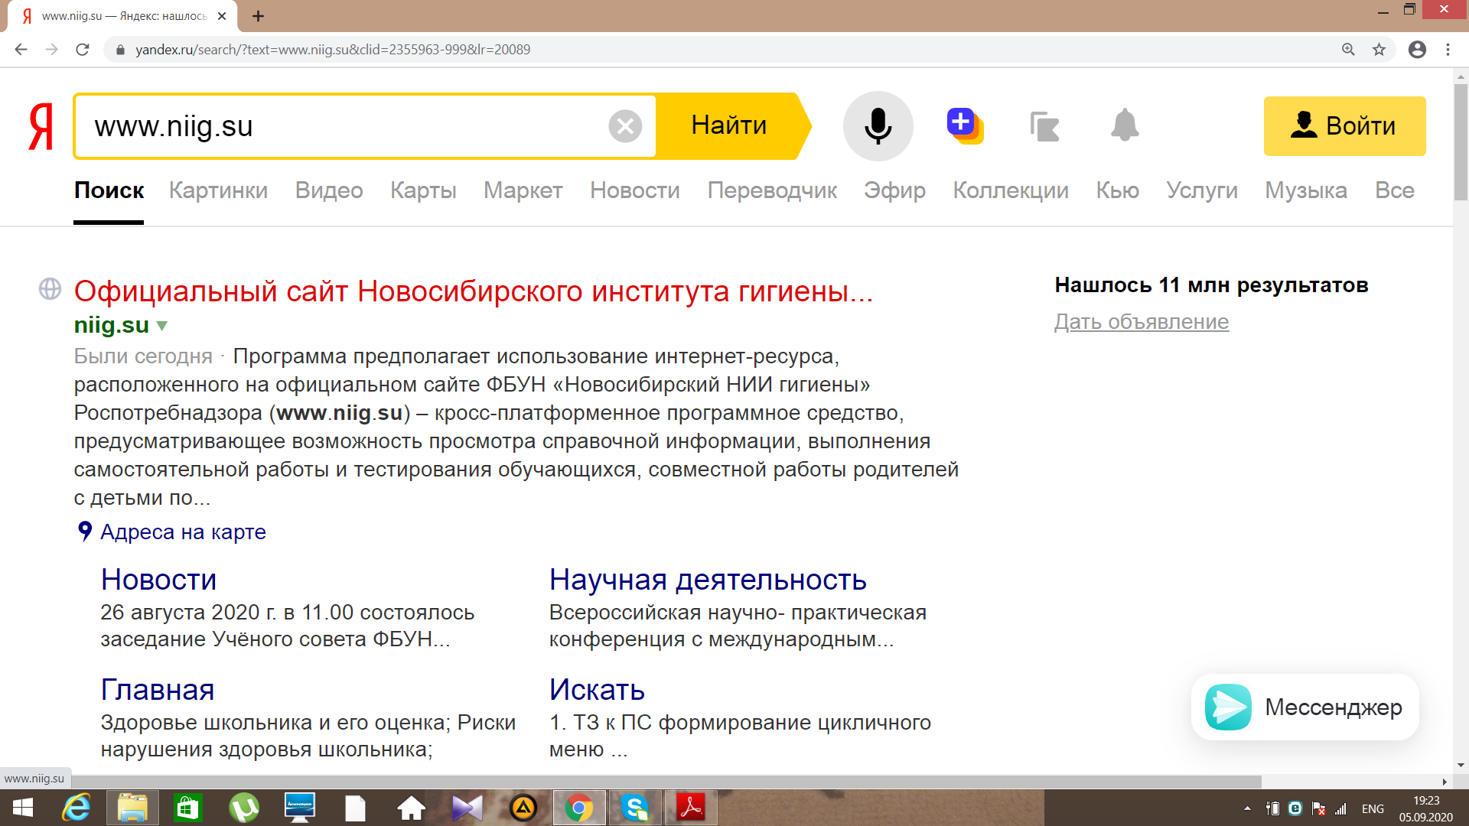
Рисунок. 1.
2. Нажать на текст «Обучение по санитарно-просветительским программам «Основы здорового питания» (рис. 2)
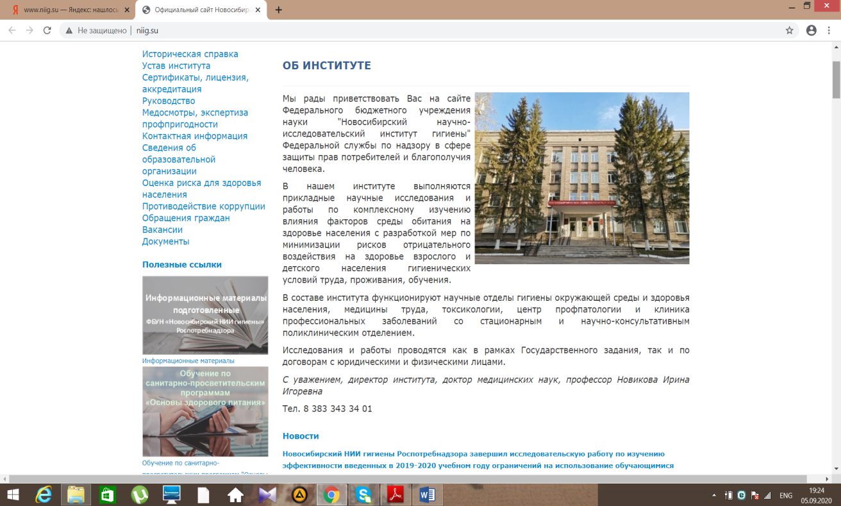
Рисунок 2.
3. Нажать на зеленую строку «Ссылка для регистрации и входа в программное средство «Обучение по программам «Основы здорового питания» (рис. 3)
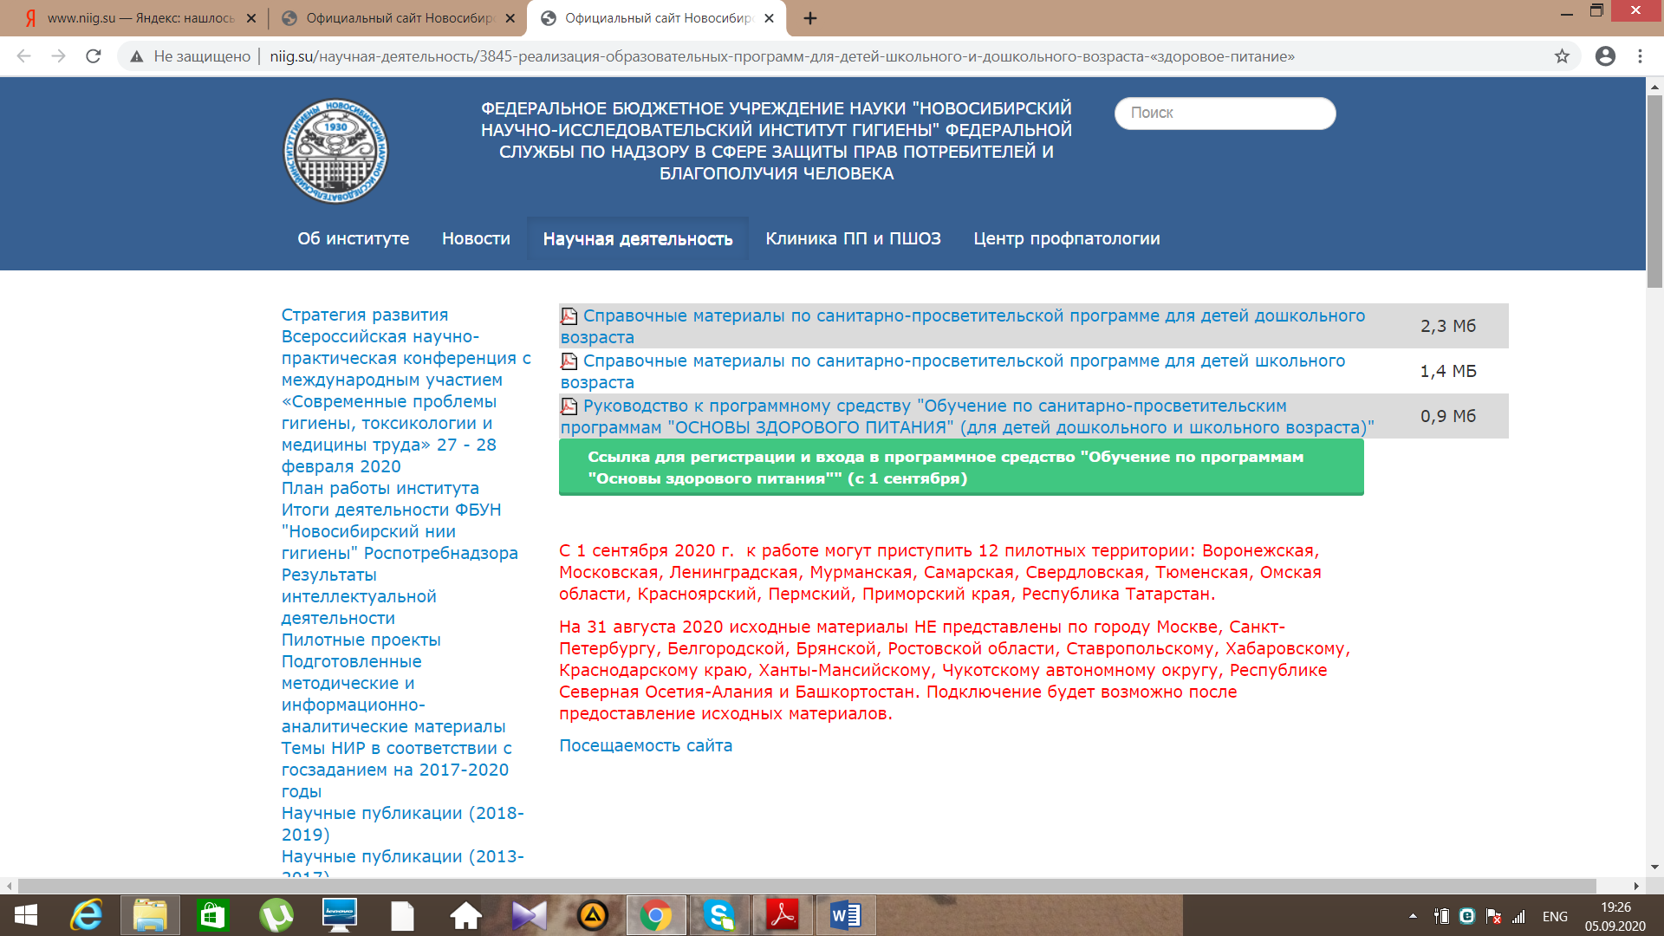
Рис. 3
4. Нажать на кнопку «Регистрация в ПС «Обучение» (рисунок 4, 5)
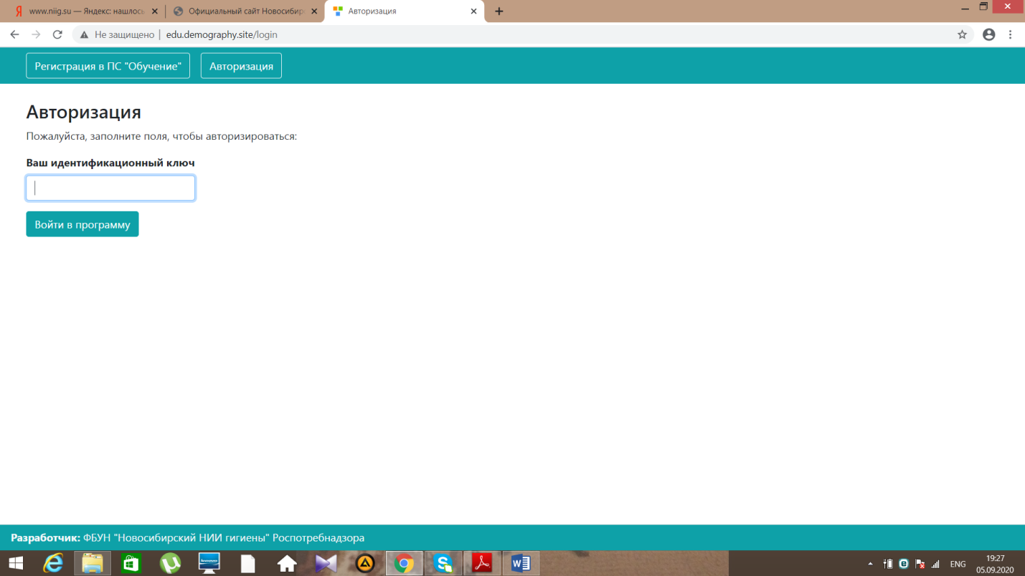
Рис. 4

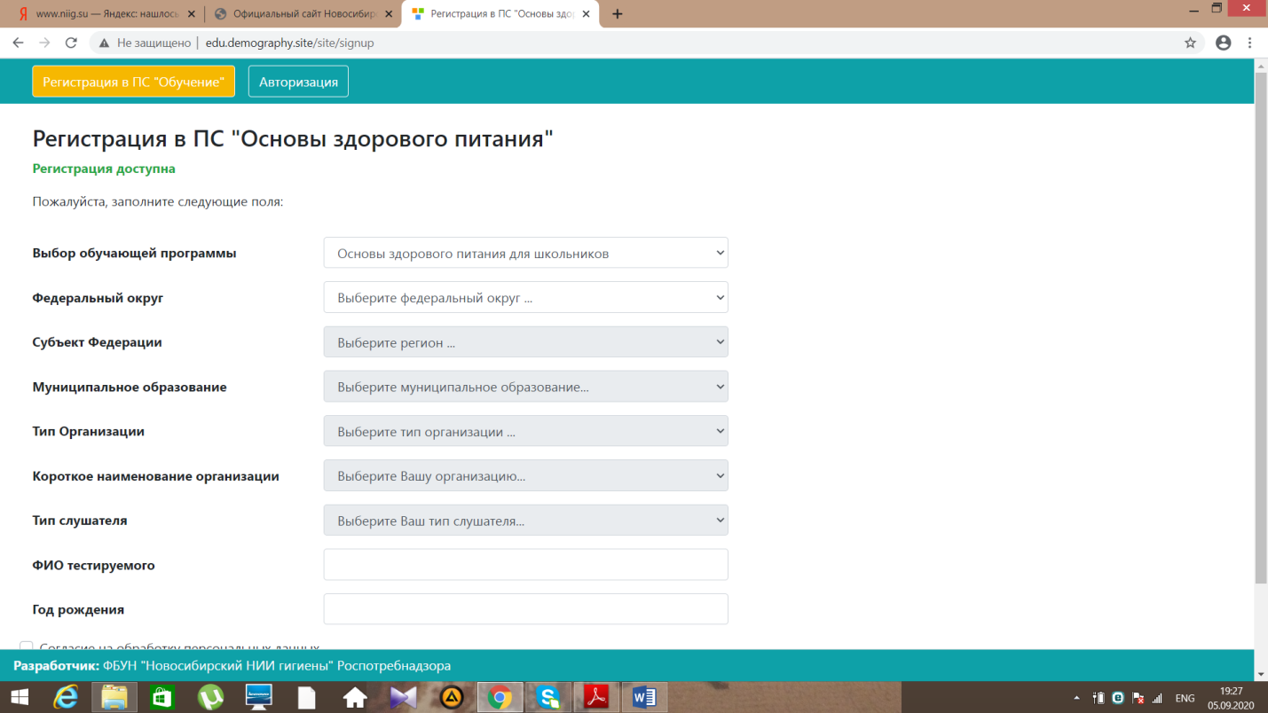
Рис. 5
5. Заполнить все поля регистрации методом выбора из имеющегося перечня в каждой строке, а также ФИО и год рождения (рисунок 6).

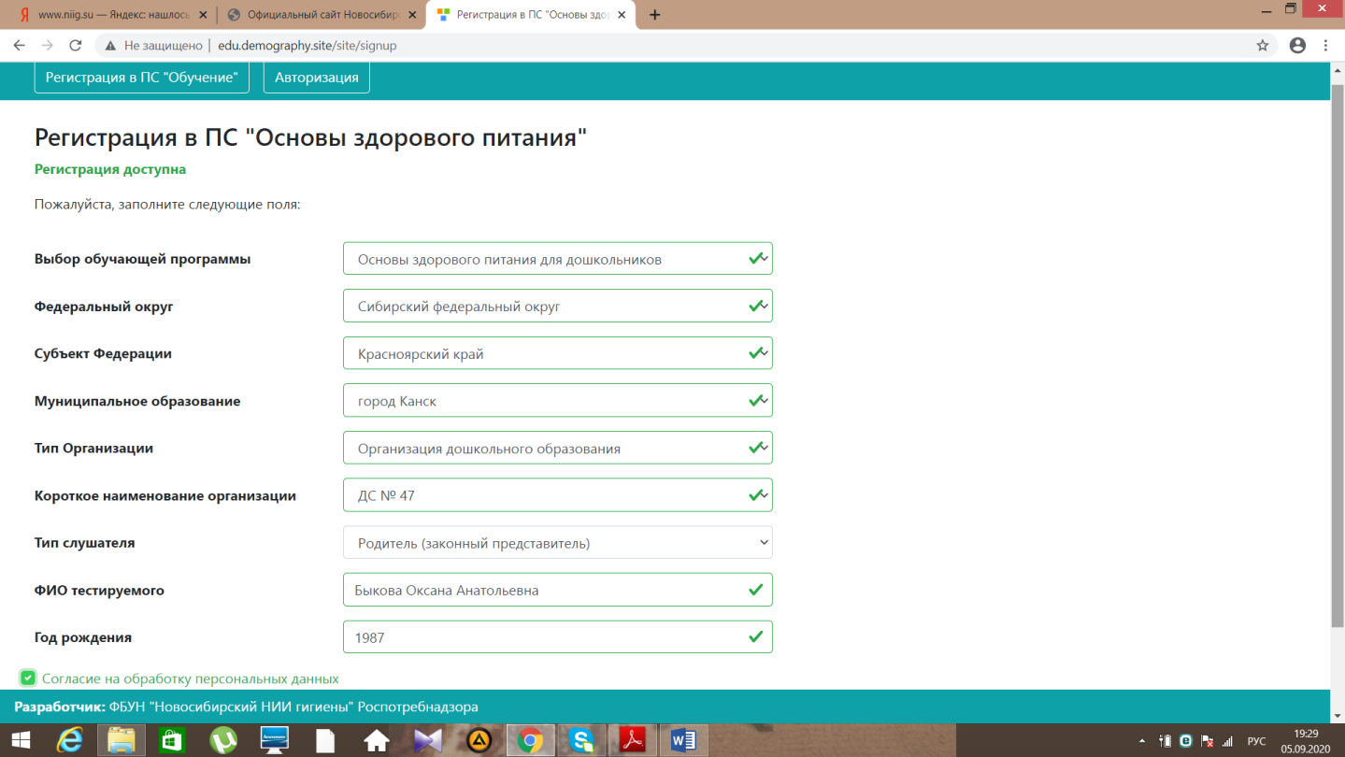

6. После заполнения всех строк поставить галочку «согласие на обработку персональных данных» и «зарегистрироваться» (рисунок 7)
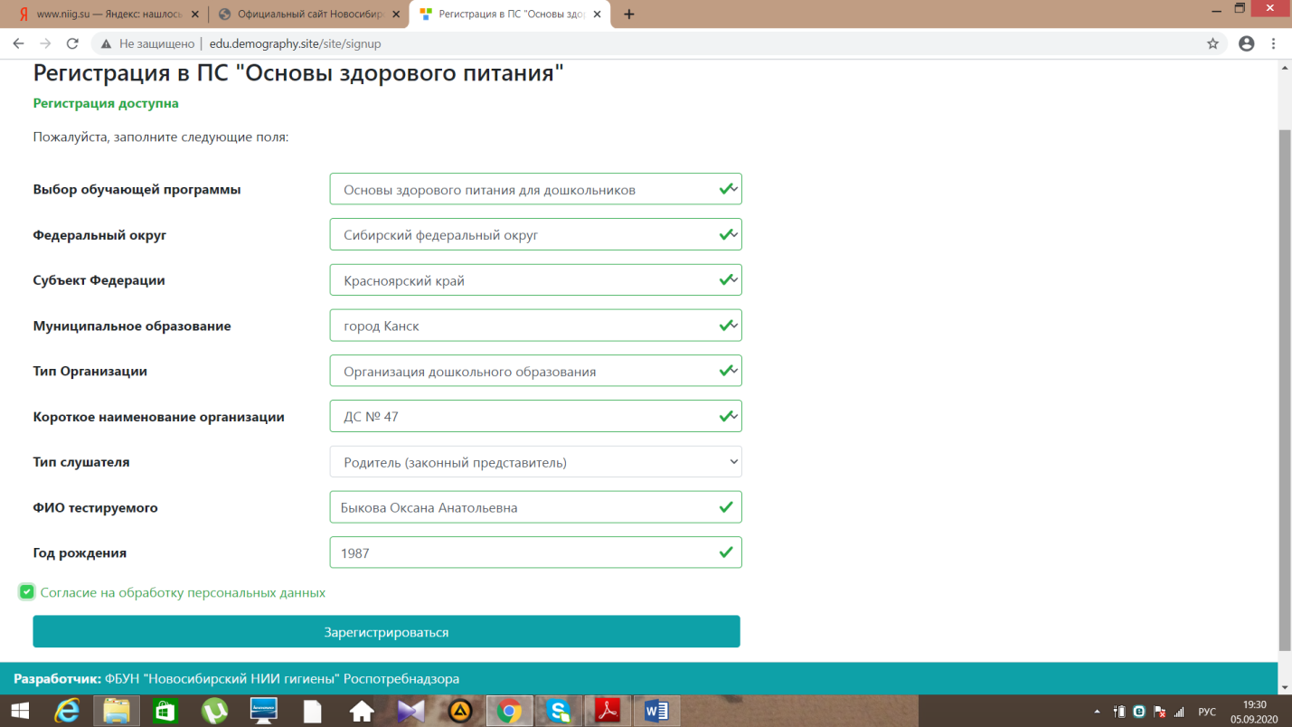
Рис. 7
7. Появится Уникальный номер для входа, его необходимо скопировать себе для дальнейшего использования для входа в программу. Затем нажать на кнопку «скопировать номер в буфер обмена». Затем нажать на кнопку «авторизация» (рисунок 8).
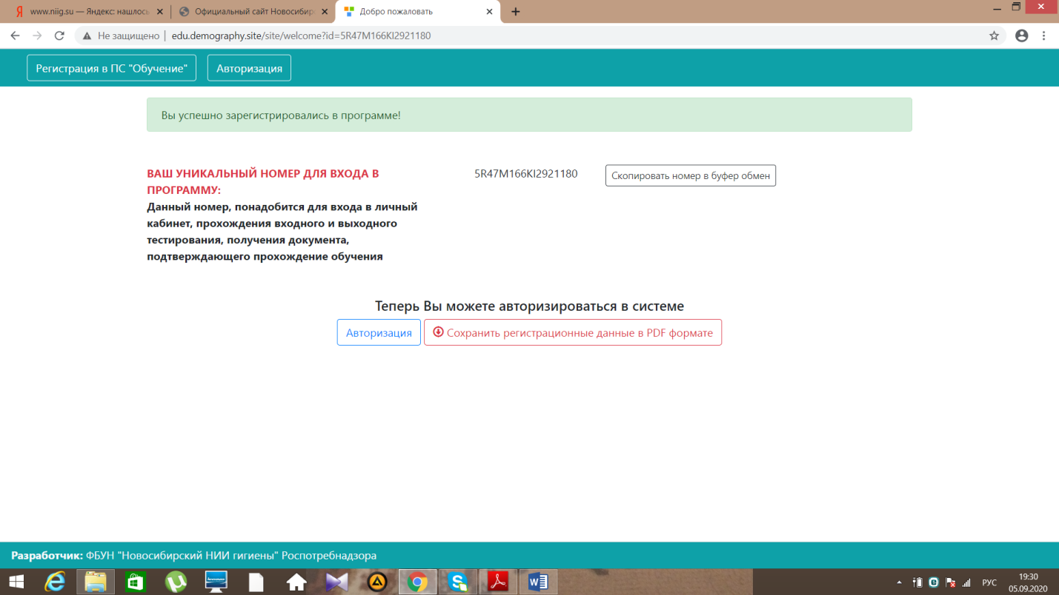
Рис. 8

8. Нажать нам кнопку «Авторизация», появится окно «ваш идентификационный код». Ввести Ваш код в это окно, затем нажать на кнопку «войти в программу» (рисунок 9).
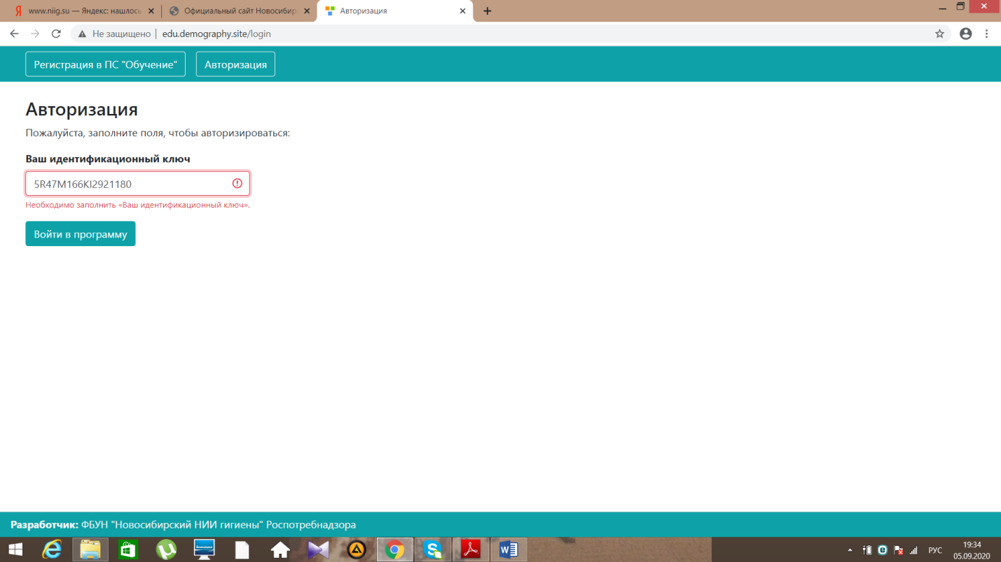
Рисунок 9
9. Нажать на кнопку «Общая информация». Выбрать «личные данные», просмотреть свои личные данные. Затем нажать на кнопку «входной тест». Пройти входной тест методом выбора ответов из имеющегося перечня в каждой строке. После прохождения теста нажать кнопку «сохранить». Посмотреть результат можно нажав кнопку «общая информация», а в ней выбрать «данные по обучению» (рисунки 10, 11, 12, 13,14,15).
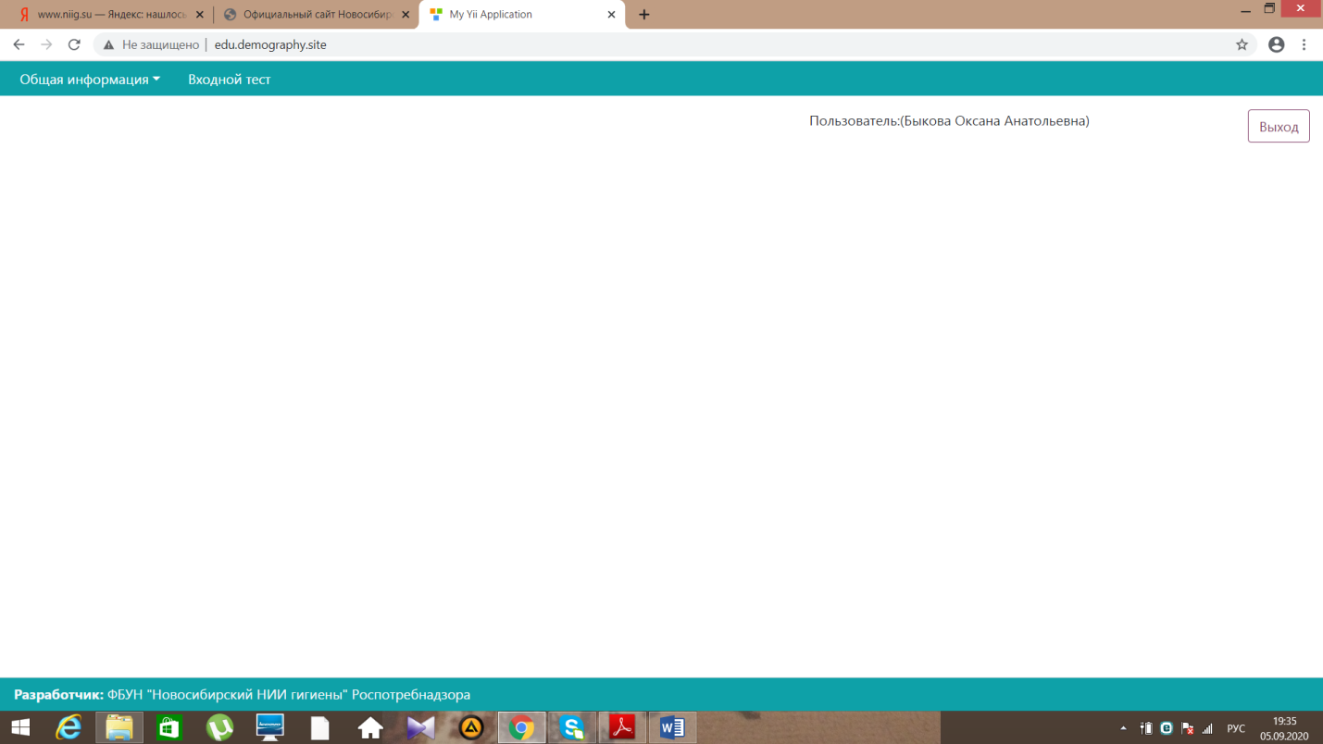
Рисунок 10

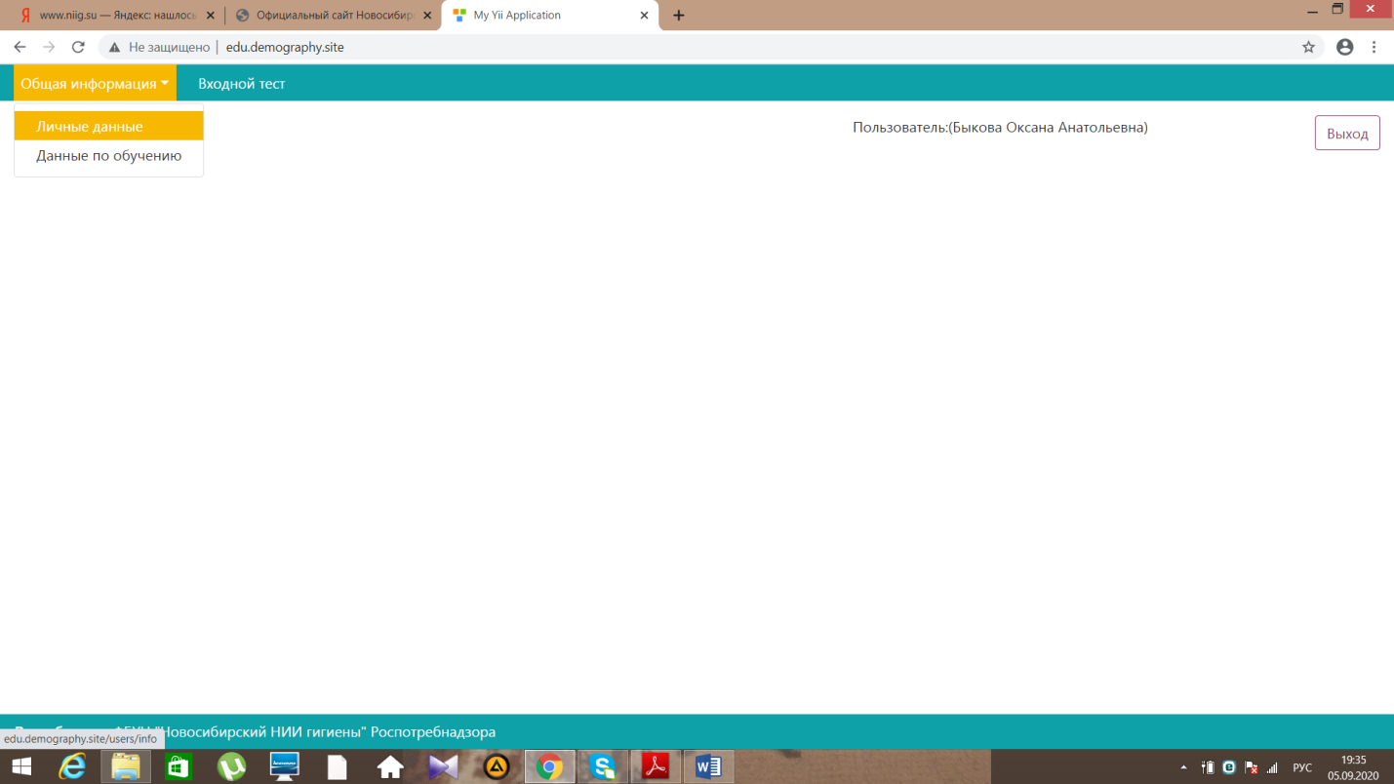
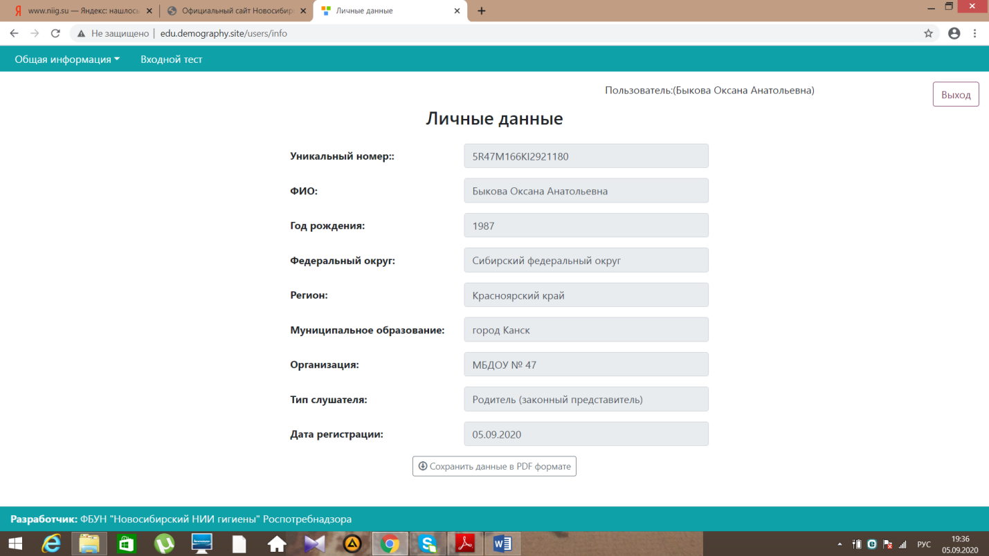
Рис. 12
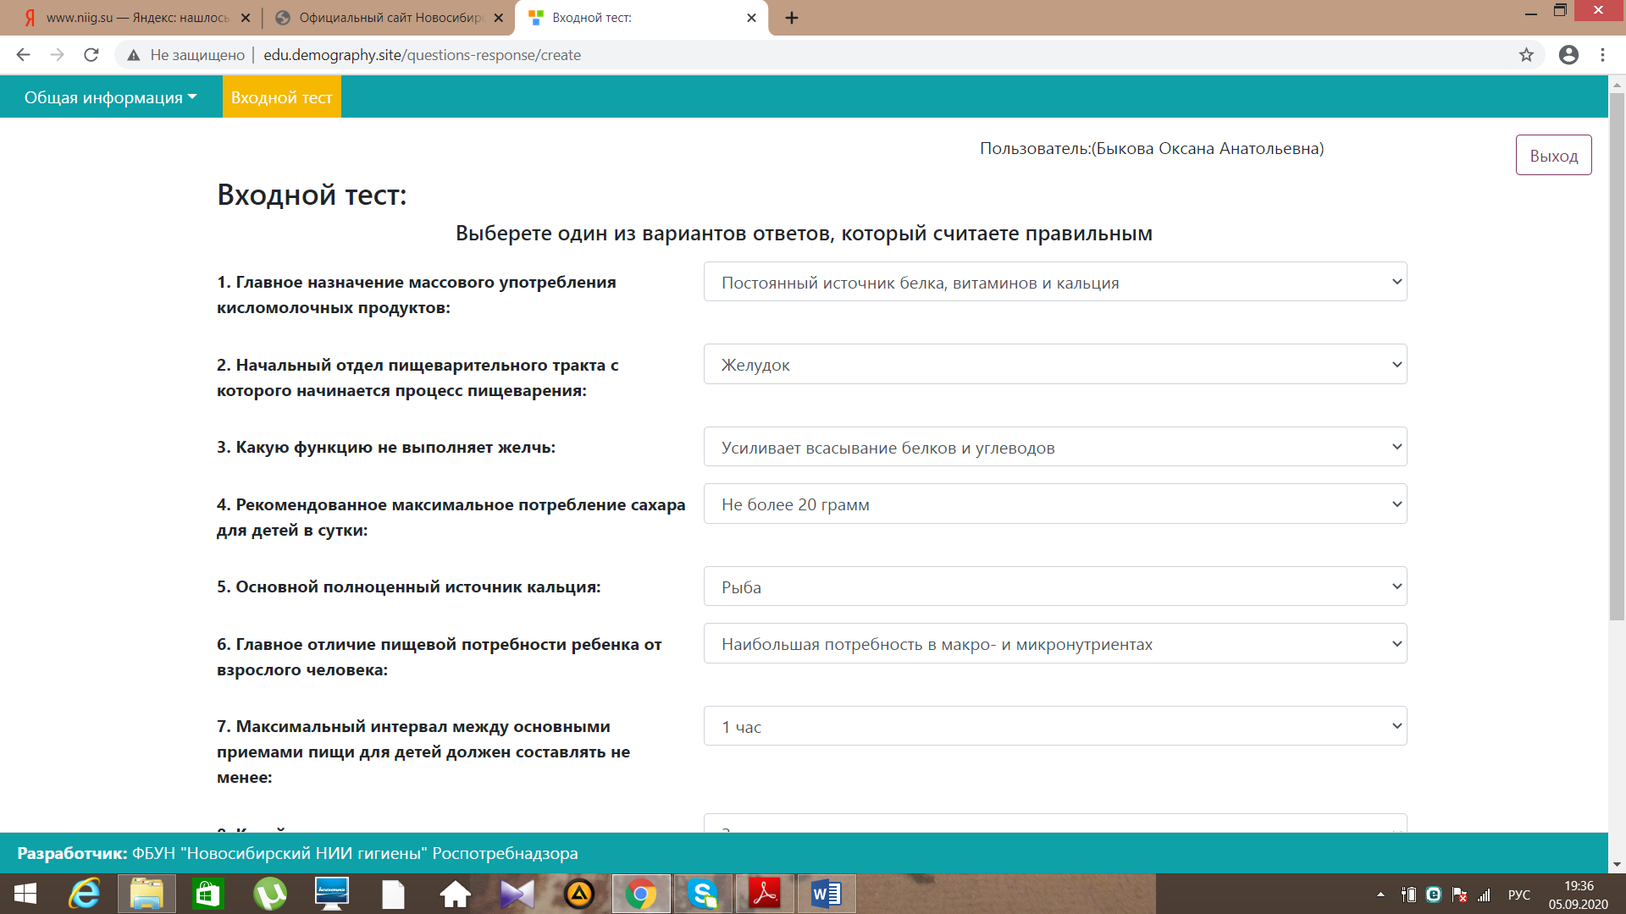
Рис. 13
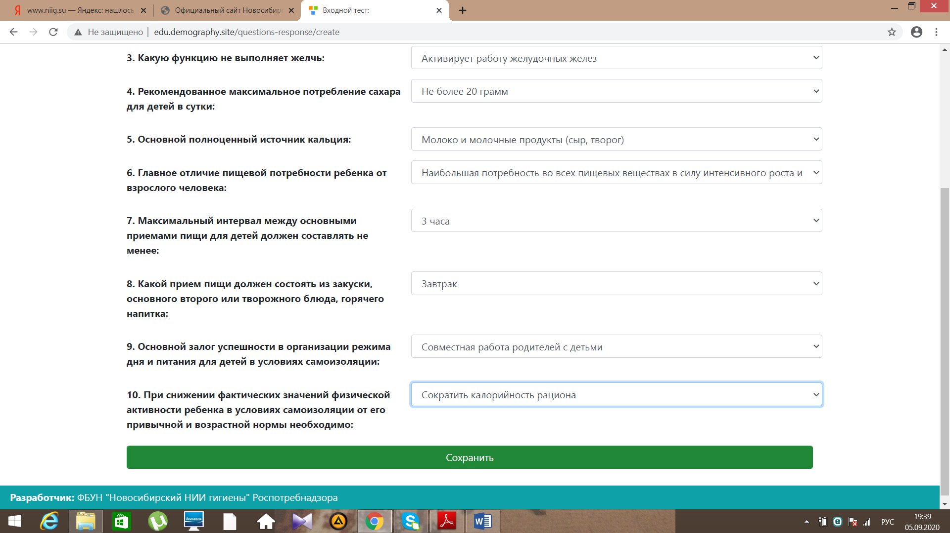
Рис. 14
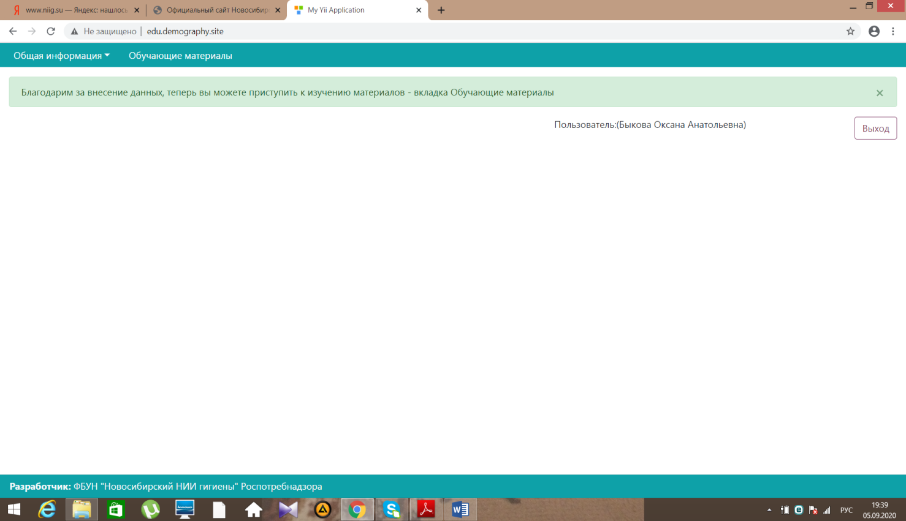
Рис. 15

10. Нажать на кнопку «обучающие материалы» (рисунок 16)

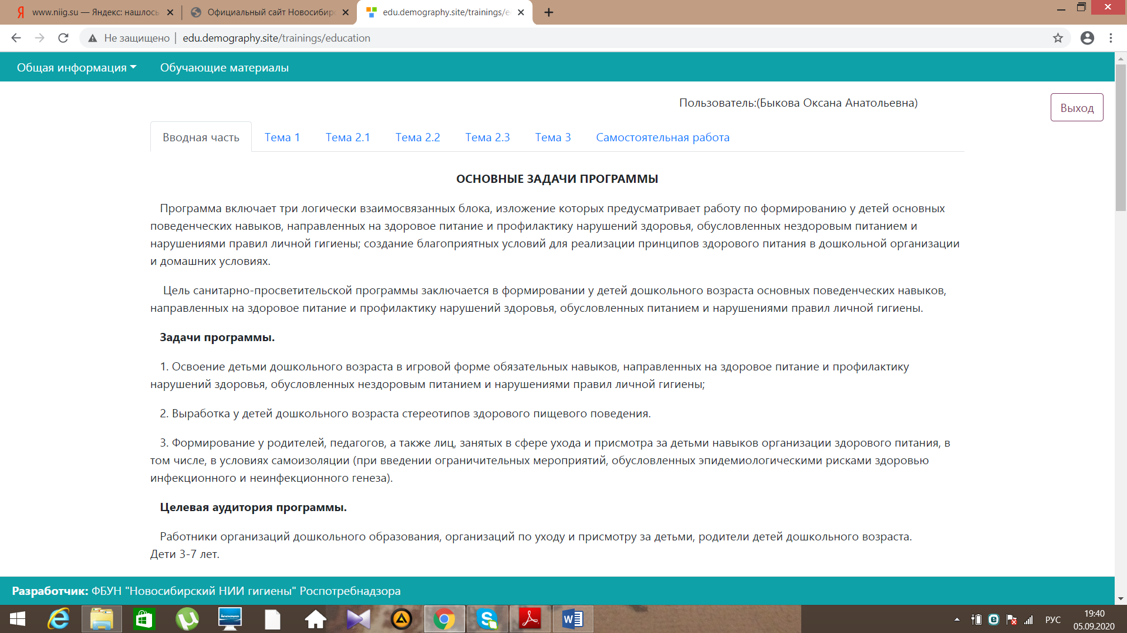
Рисунок 16.
11. Прочитать все представленные темы до самостоятельной работы, в конце каждой темы подтвердить прохождение нажатием кнопки «подтвердить прохождение темы» (рисунок 17)
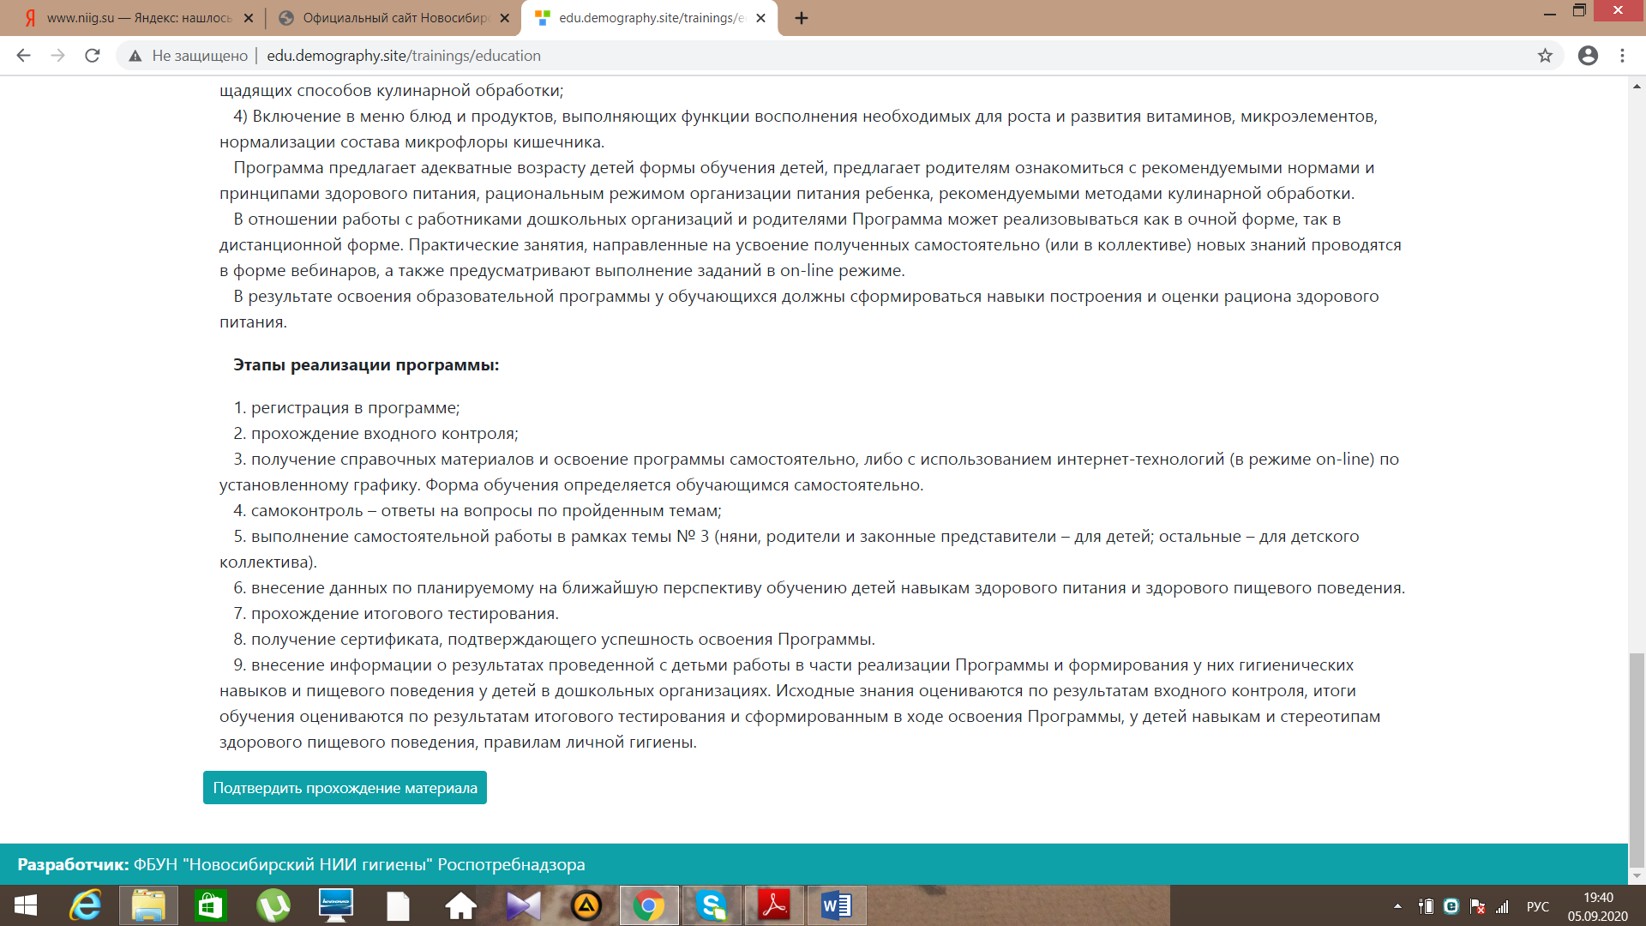
Рис. 17
12. Доходим до самостоятельной работы, нажимаем на кнопку «самостоятельная работа» (рисунок 18).
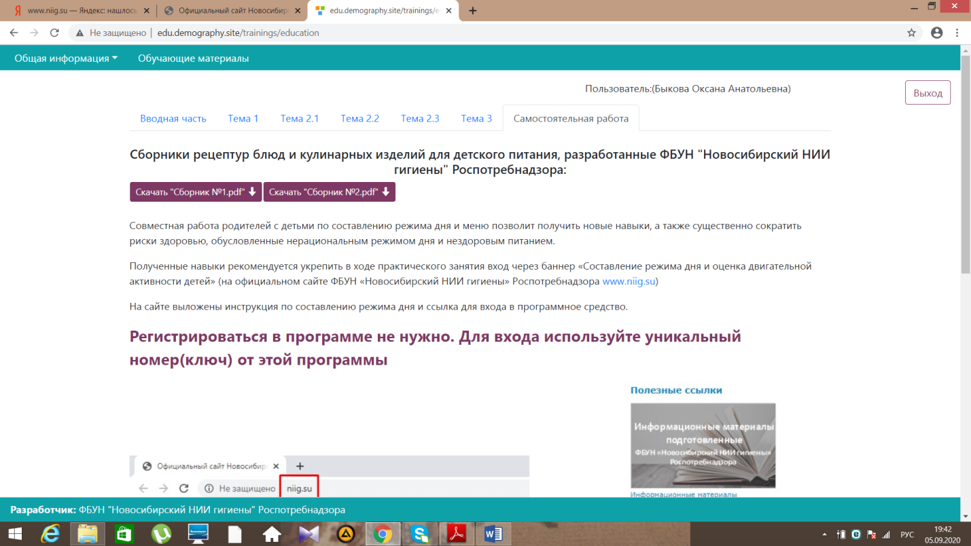
Рисунок 18

13. Чтобы выполнить самостоятельную работу необходимо зайти повторно на сайт «www.niig.su» и нажать на надпись «составление режима дня и оценка двигательной активности» (рисунок 19)
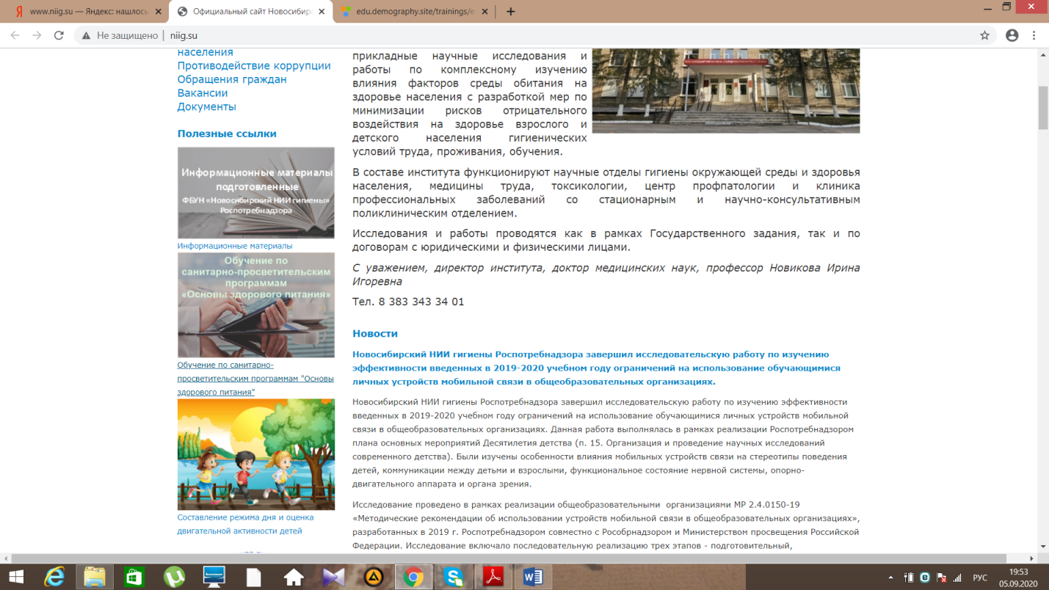
Рисунок 19

14. Затем нажать на кнопку «Разработка режима и оценка двигательной активности» (рисунок 20)

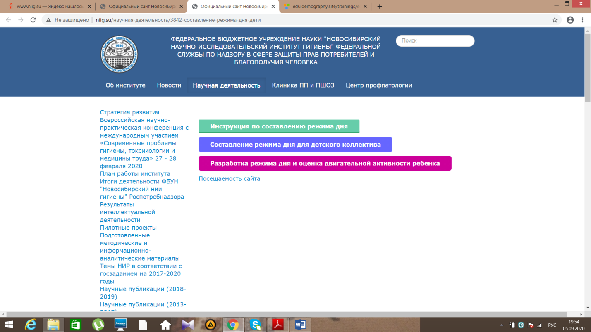
Рис. 20
15. Авторизоваться введя свой индивидуальный код, полученный ранее при регистрации в программе «основы здорового питания» и войти в программу (рисунки 21,22).

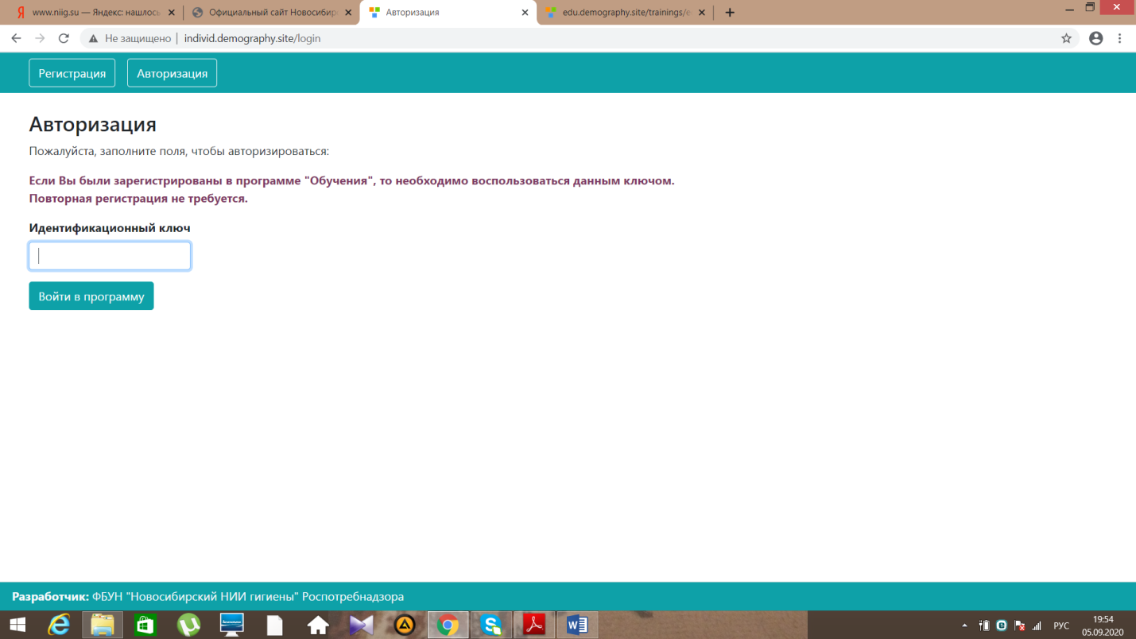
Рис. 21
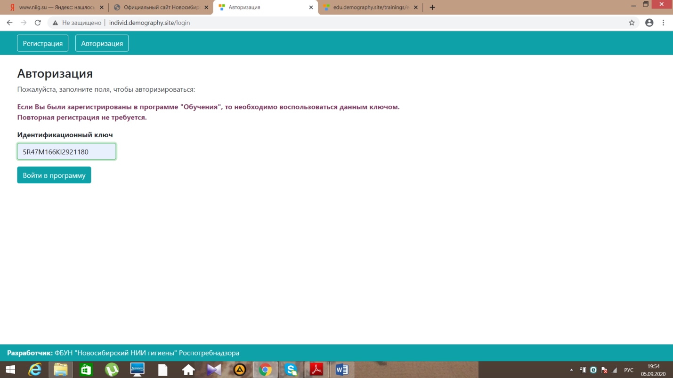
Рис. 22

16. Нажать на кнопку «общая информация», затем на кнопку «добавить общую информацию» (рисунок 23)

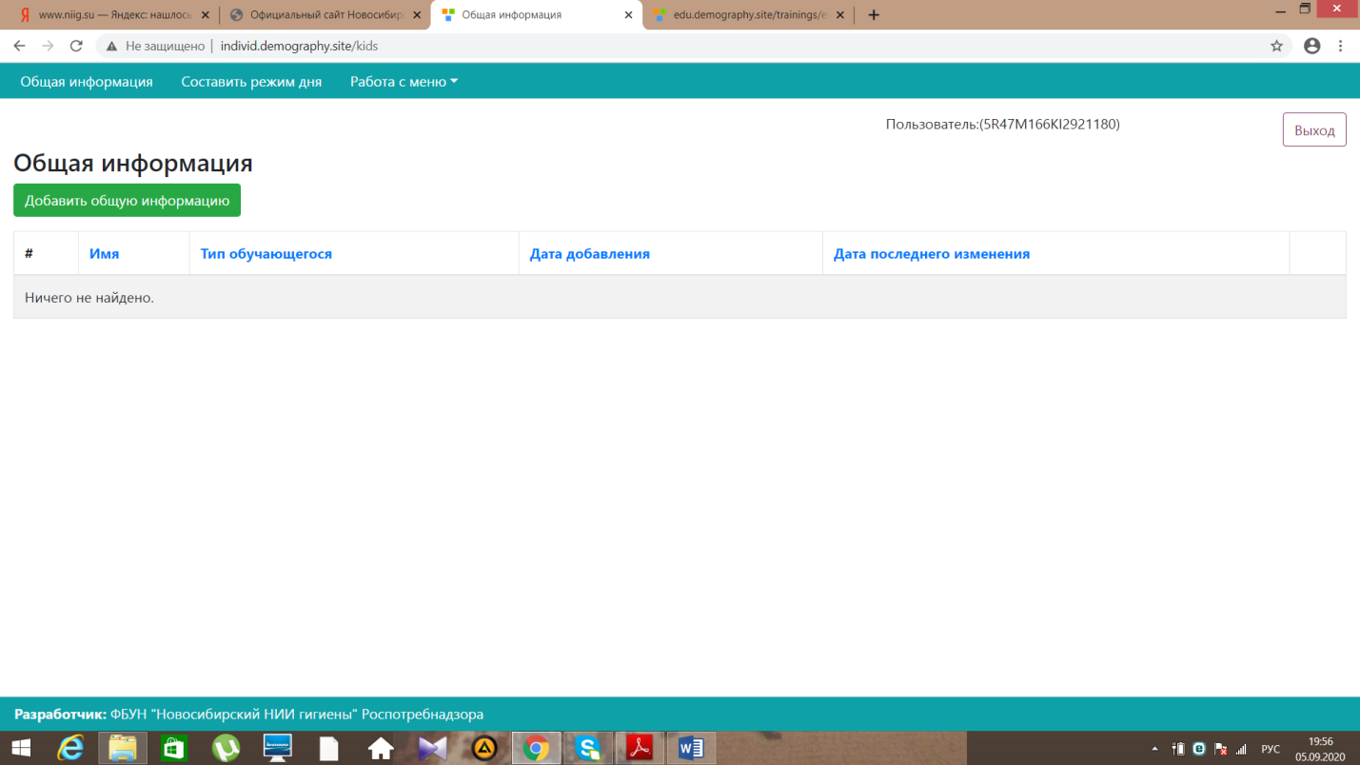
Рис. 23

17. Заполнить все строки и нажать на кнопку «сохранить» (рисунки 24, 25)
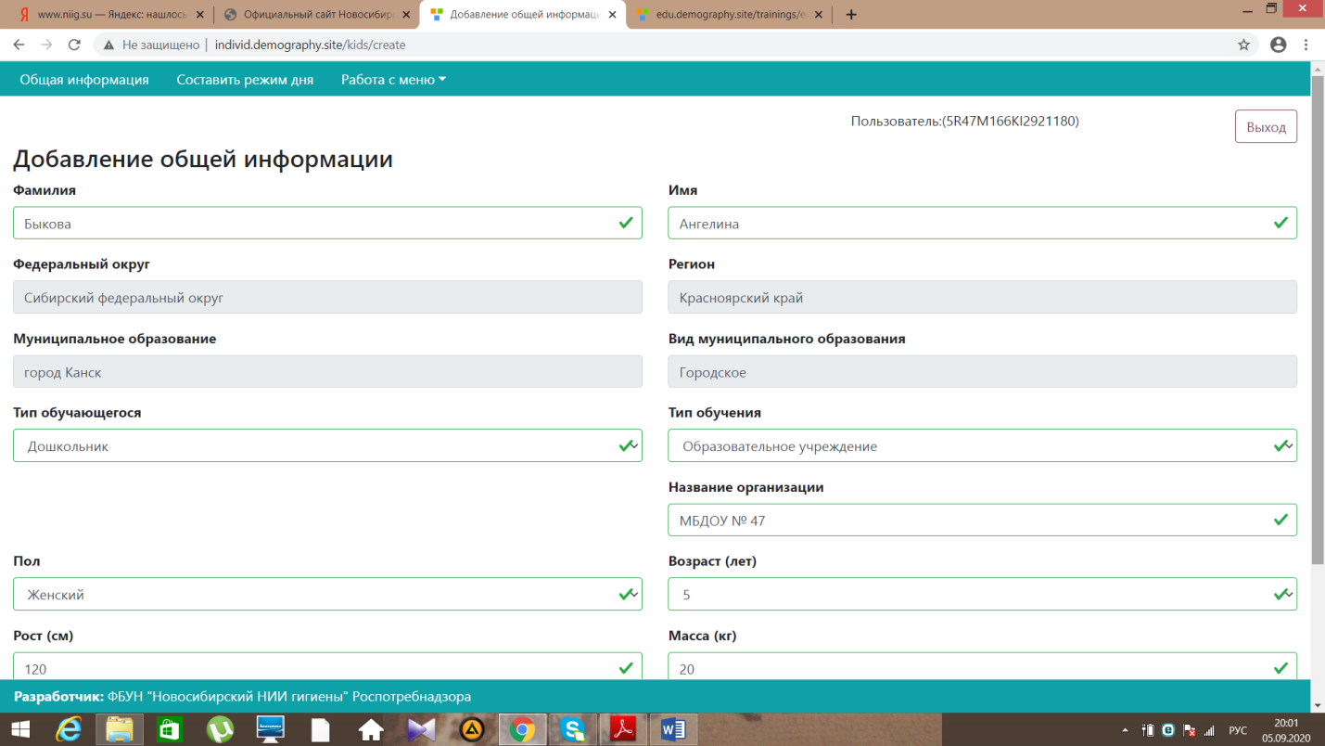
Рис. 24
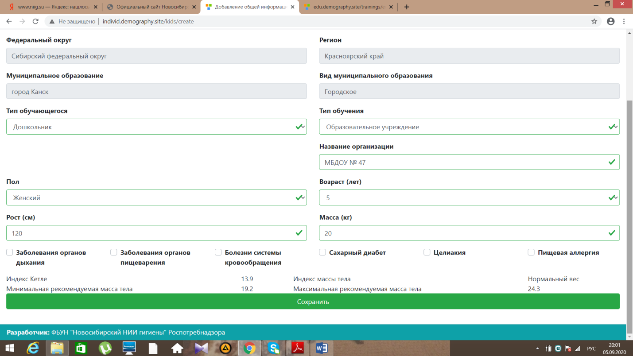
Рис. 25
18. Затем нажать на кнопку «составить режим дня», для начала составления меню нажать «+» (рисунки 26, 27).
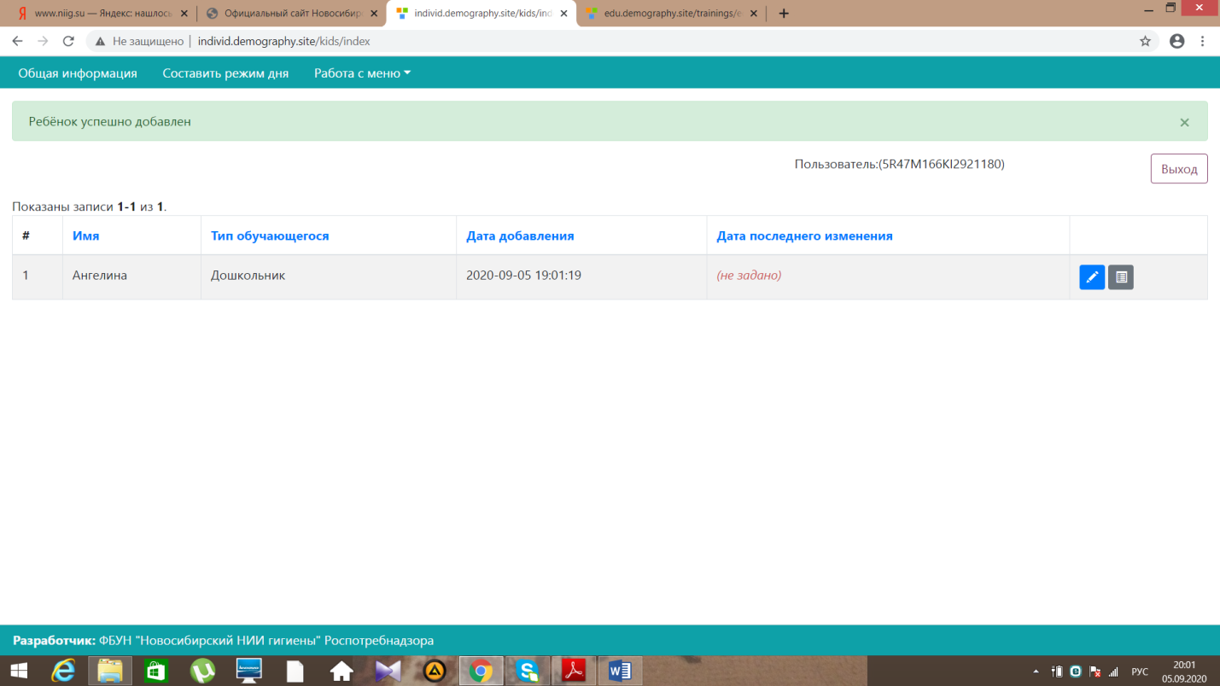
Рис. 26
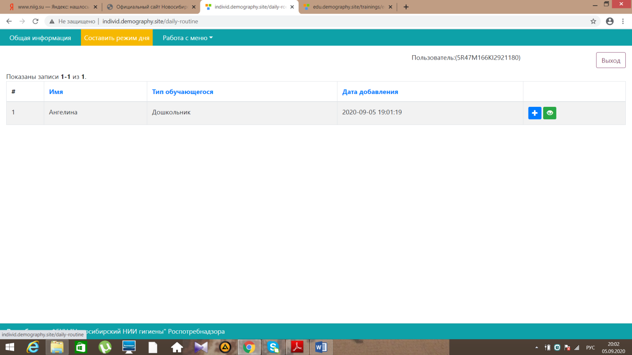
Рис. 27
19. Составить режим дня выбирая виды деятельности из перечня и прописывая время начала и окончания вида деятельности. Чтобы добавить следующий вид деятельности нажимаем «+» (рисунки 28, 29, 30)
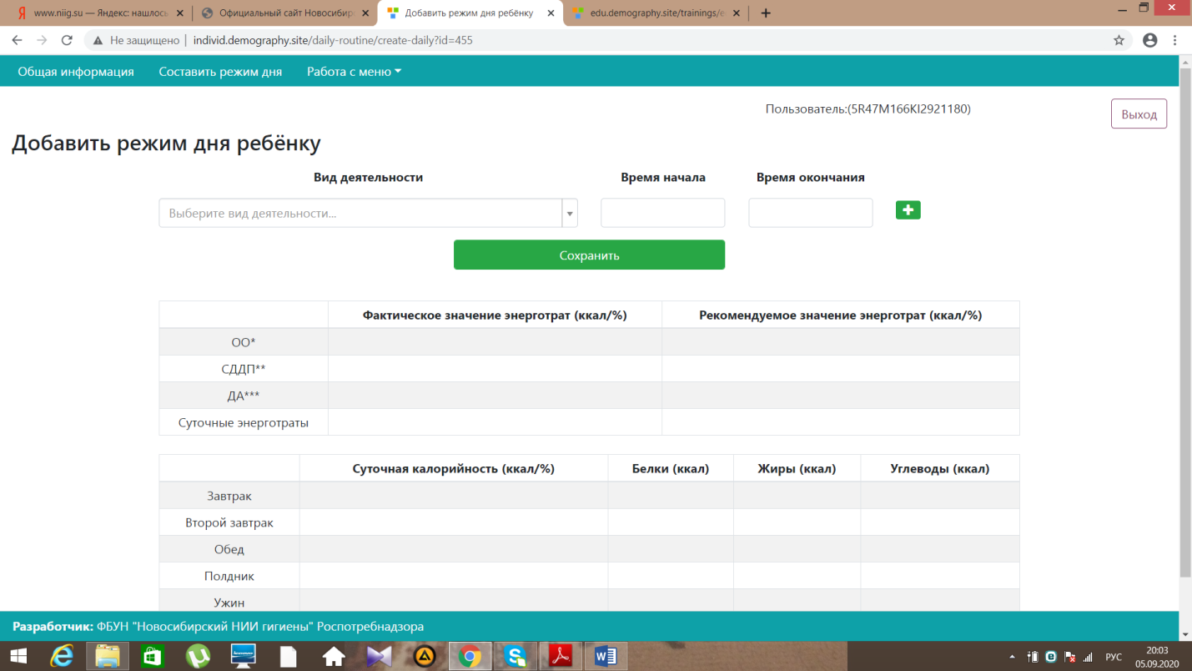
Рис. 28
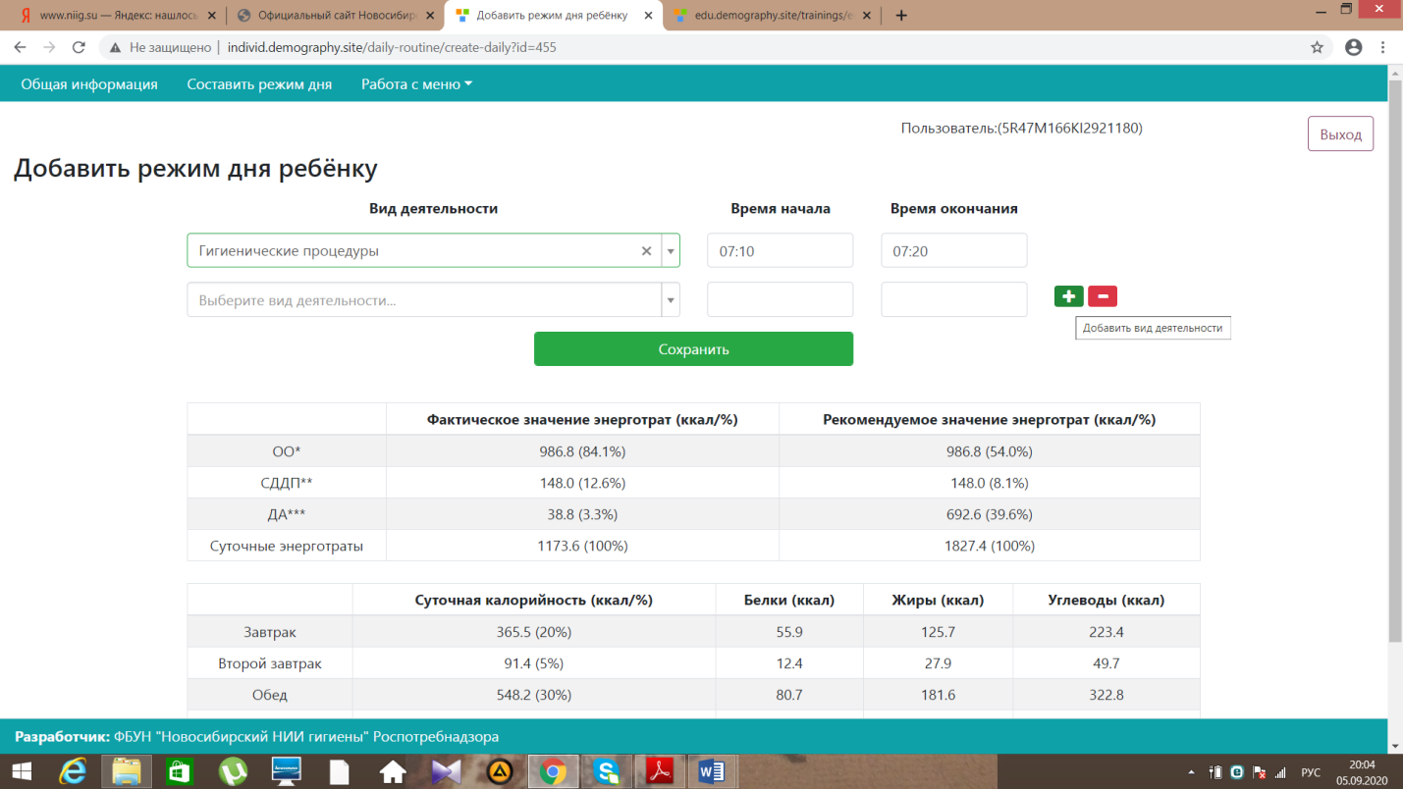
Рис. 29
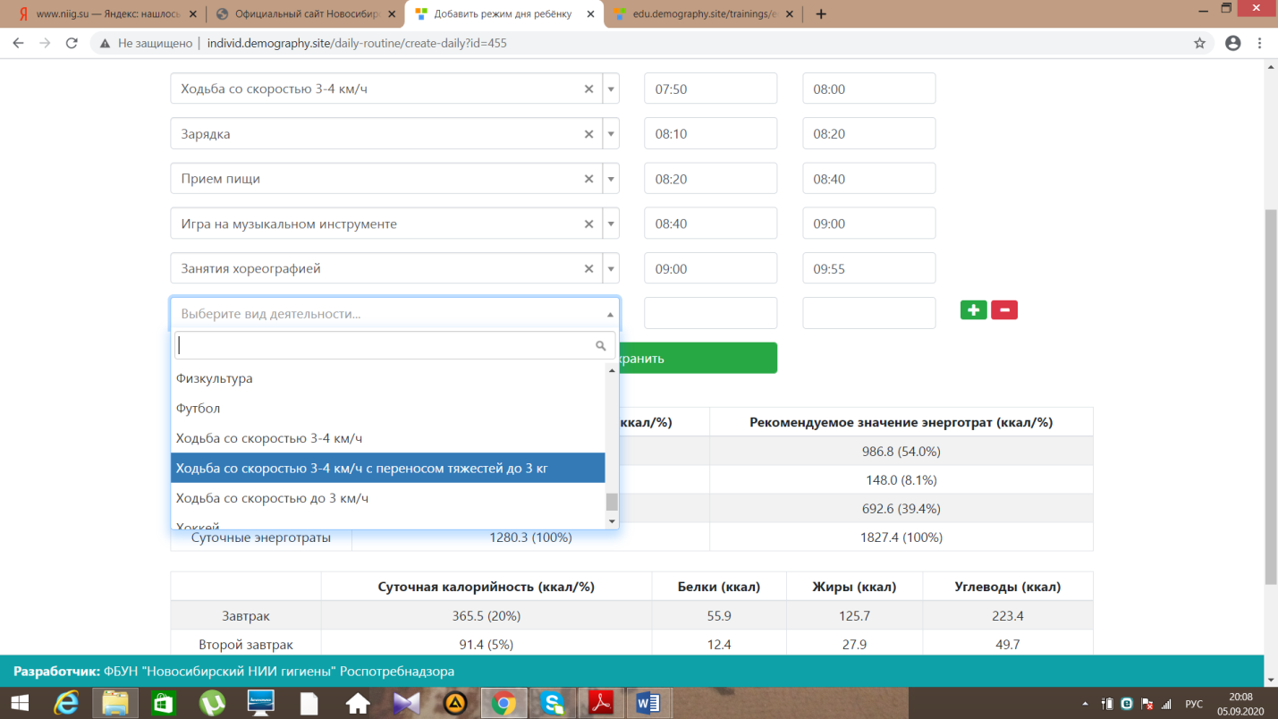
Рис. 30
20. После заполнения режима дня нажимаем «сохранить» (рисунок 31) 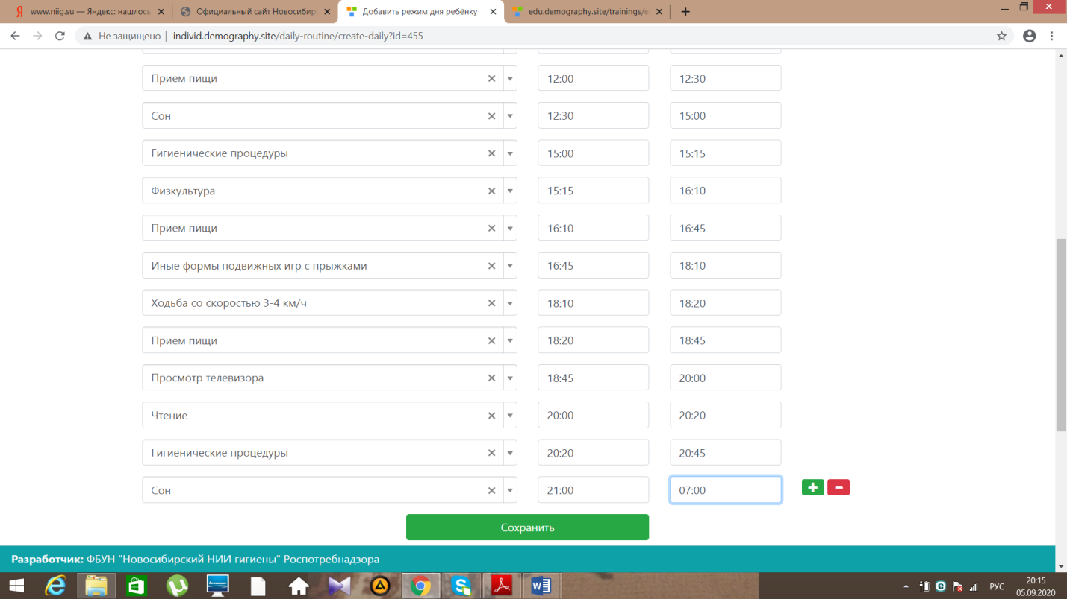
Рисунок 31
21. Переходим к работе с меню, нажимаем кнопку «Работа с меню» и выбираем «список меню, добавление меню» (рисунок 32)

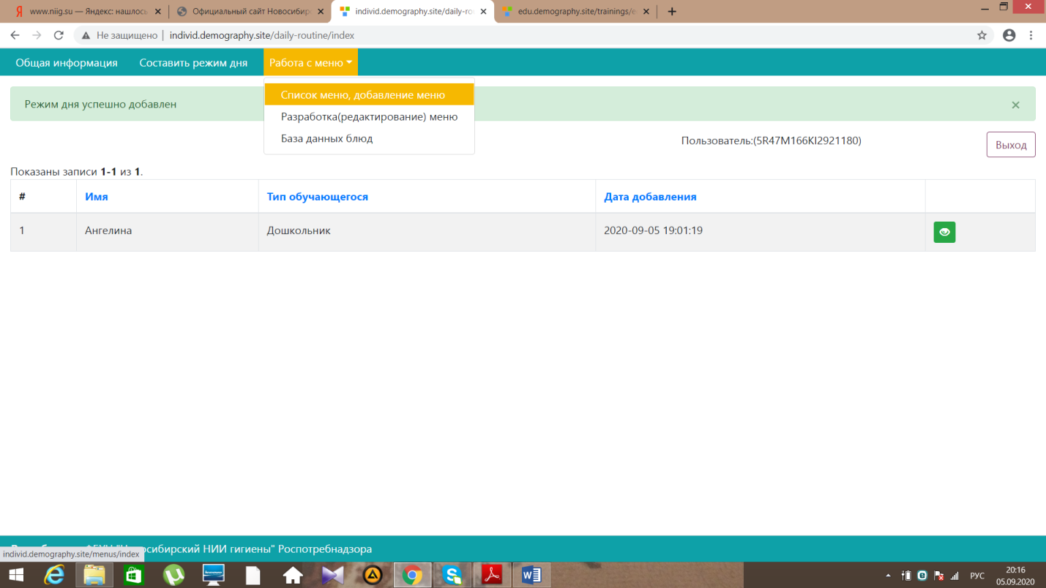
Рисунок 32

22. Нажимаем кнопку «добавить новое меню», пишем любое название меню и нажимаем кнопку «сохранить» (рисунки 33. 34, 35, 36) 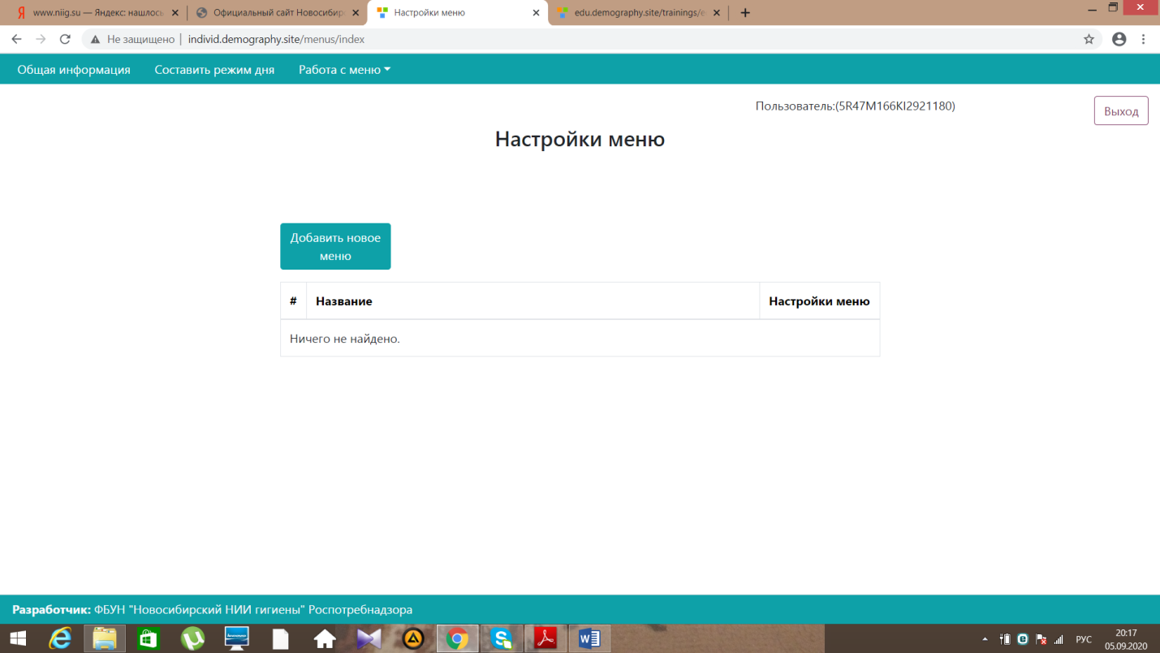
Рисунок 33
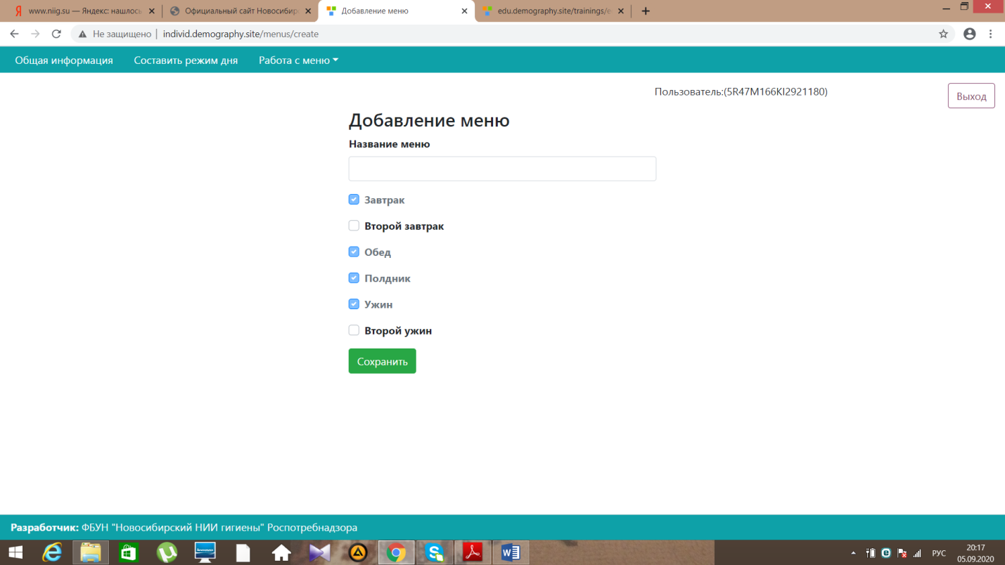
Рисунок 34
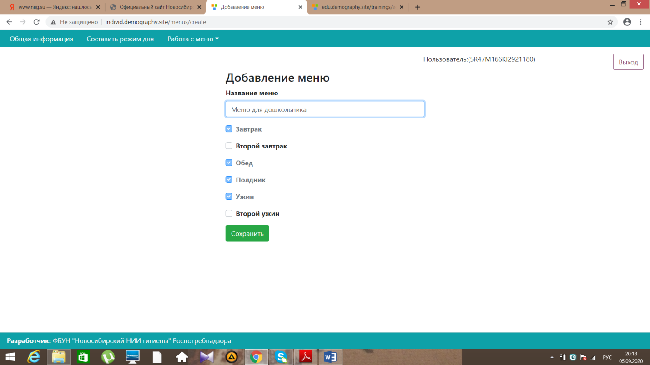
Рисунок 35
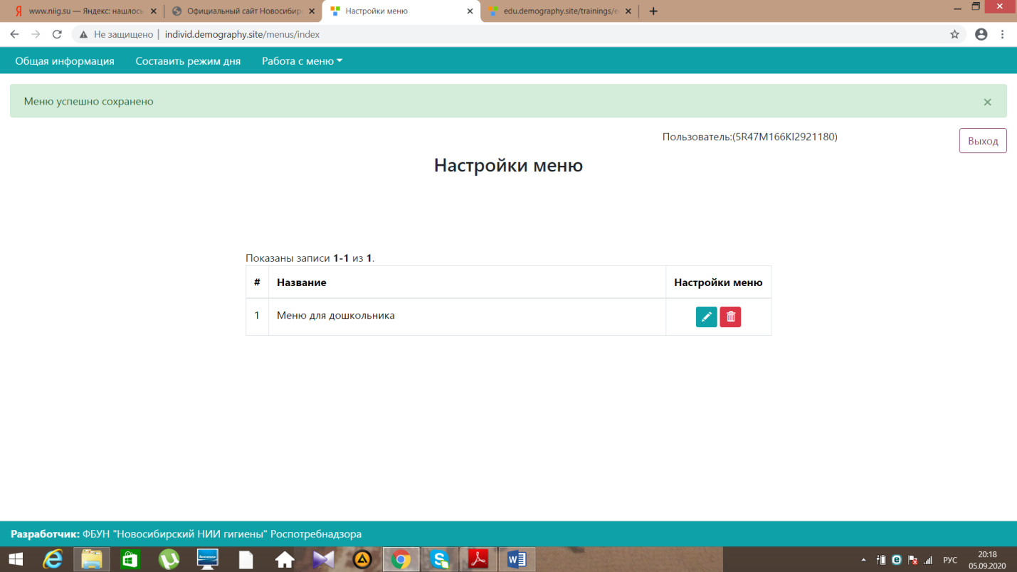
Рисунок 36

23. Выбираем «разработка, редактирование меню» (рисунок 37)
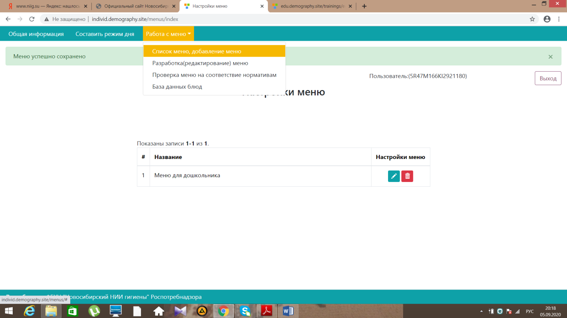
Рис. 37

24. Нажимаем кнопку «Посмотреть» (рисунок 38)
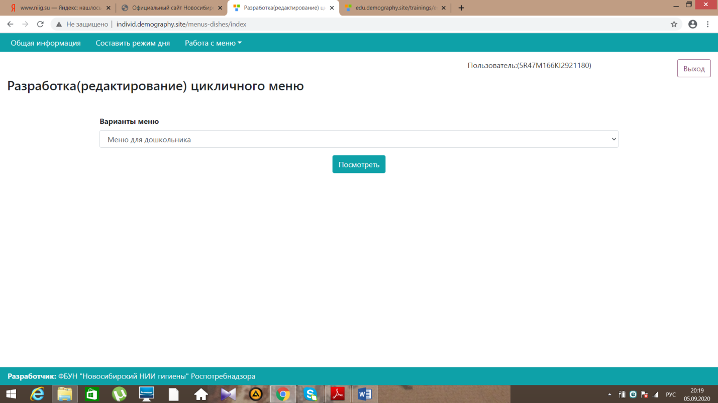
Рис. 38

25. Заполняем поля меню с выбором блюд из имеющегося перечня, заполняем выход блюда и нажимаем кнопку «добавить в меню». Так заполняем «Завтрак», «Обед», «Полдник» и «ужин» (рисунок 39, 40, 41,42).
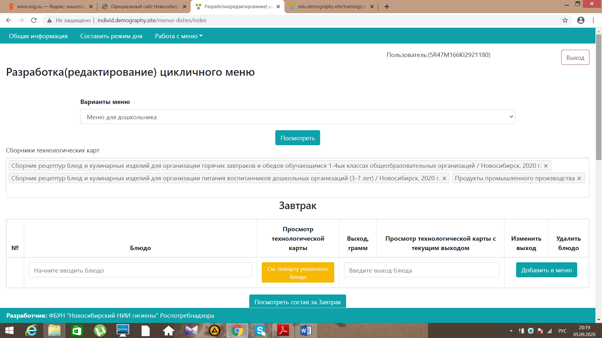
Рисунок 39
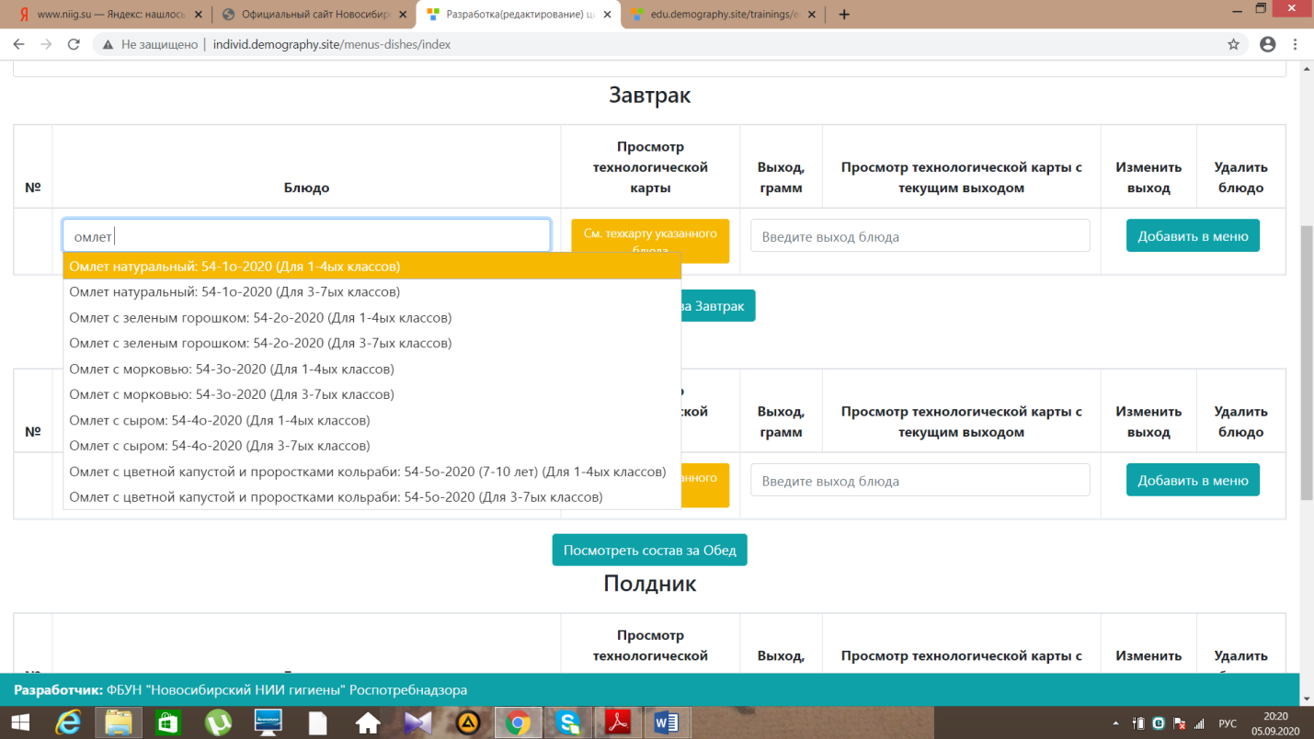
Рисунок 40
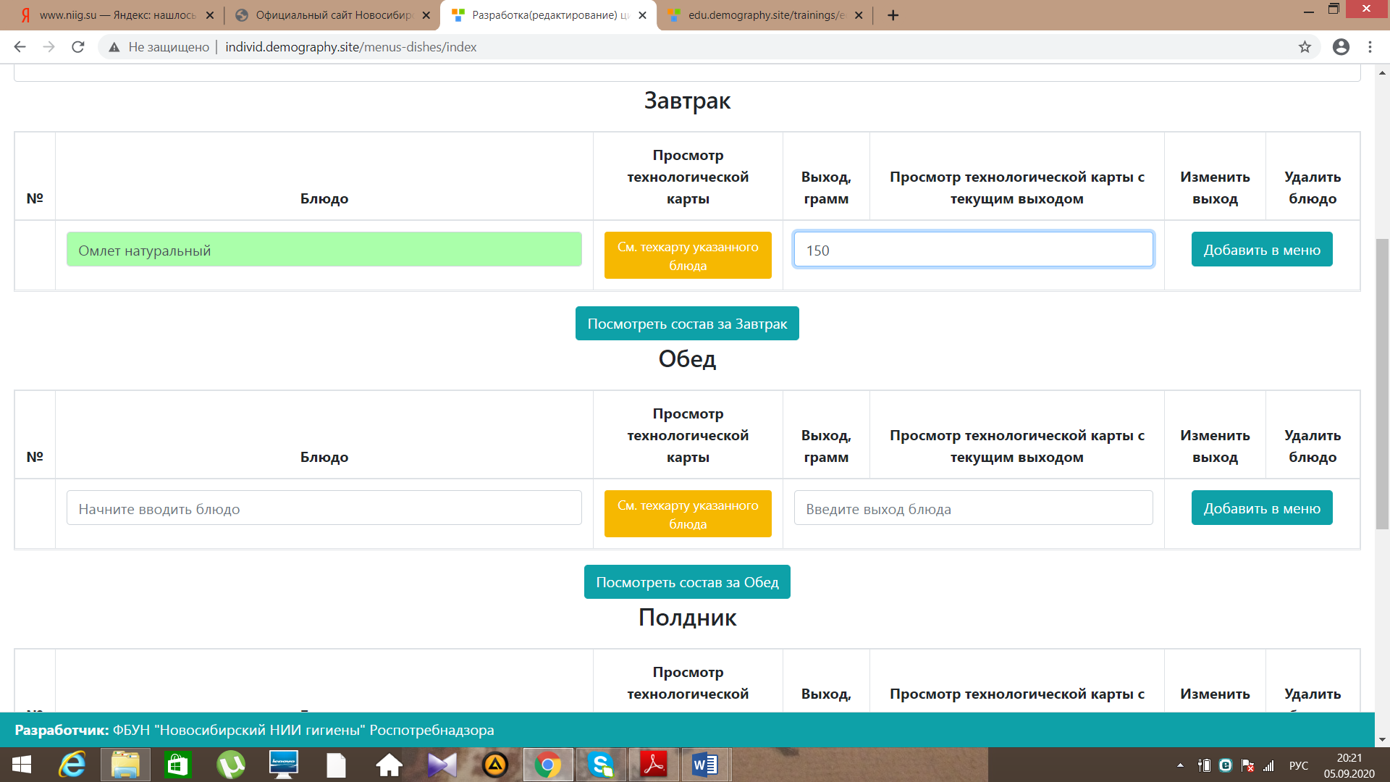
Рисунок 41

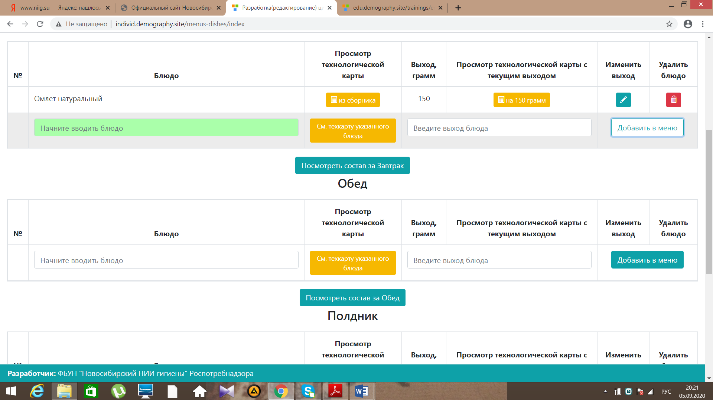
Рис. 42

26. После составления меню нажимаем кнопку «посмотреть состав за день» (рисунок 43) 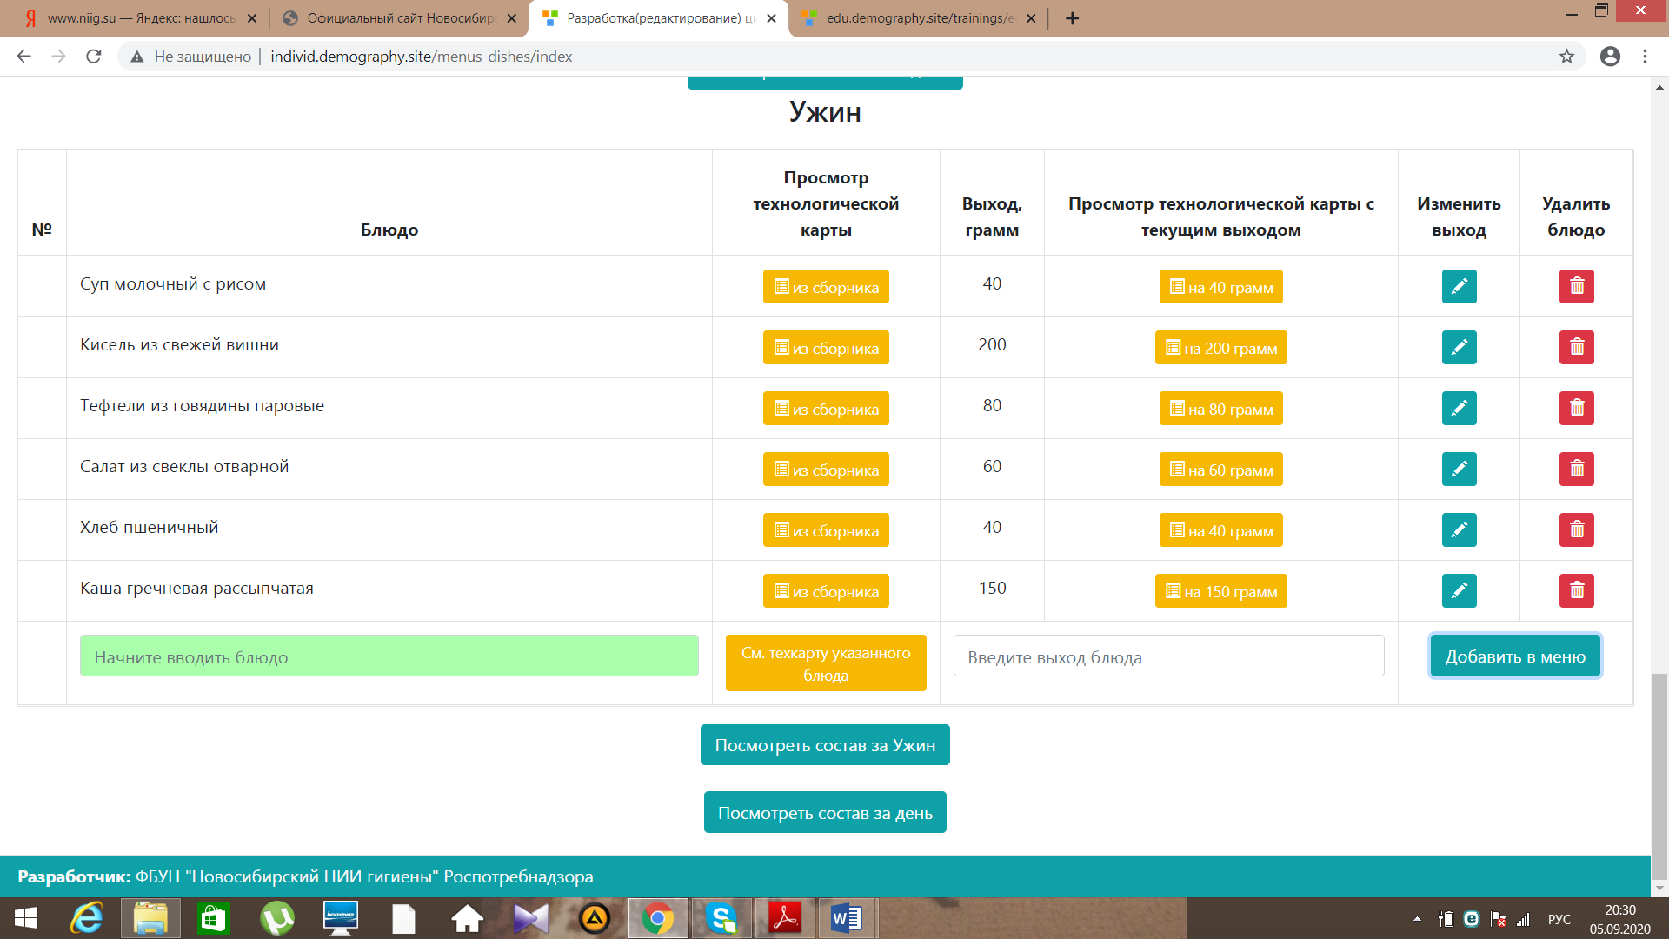
Рис. 43

27. Появится окошко, после просмотра и анализа данных это окно закрываем (рисунок 44).
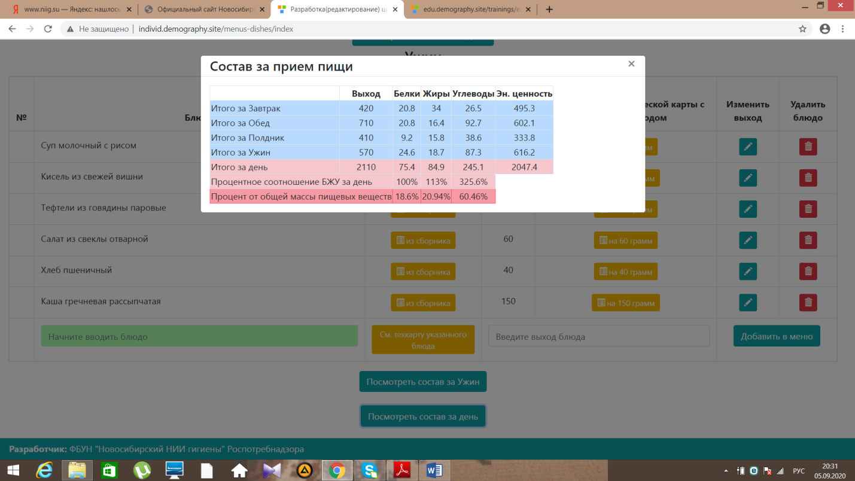
Рис. 44

28. Переходим в «Работа с меню» и выбираем «проверка меню на соответствие нормативам» (рисунок 45)
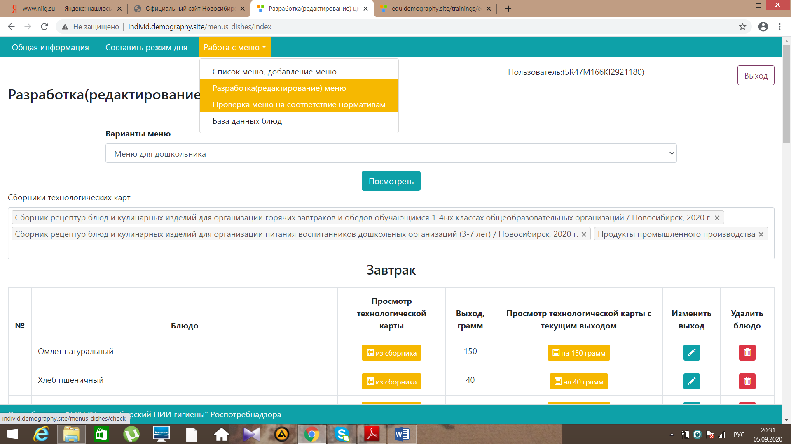
Рисунок 45

29. Нажимаем кнопку «проверить» (рисунок 46)
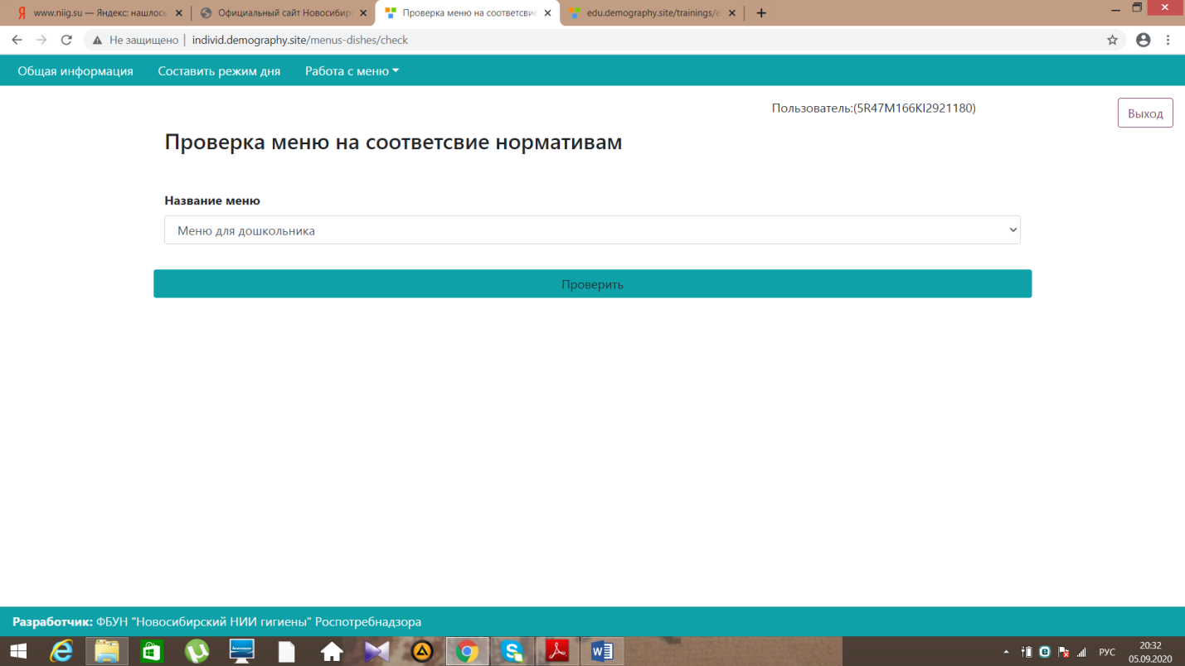
Рис. 46
30. Смотрим есть ли не соответствия. Если есть не соответствия, то возвращаемся в «работа с меню», «разработка и редактирование меню». Изменяем выход блюд. И снова проверяем меню на соответствие (рисунок 47, 48, 49, 50, 51).
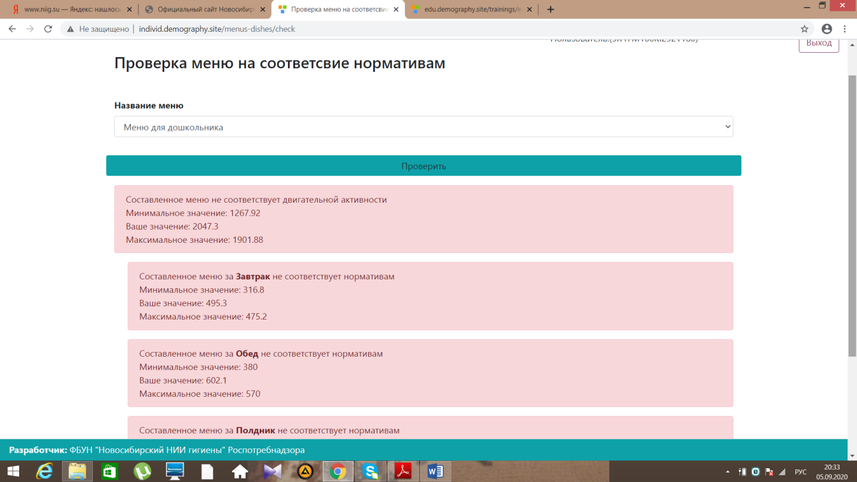
Рис. 47
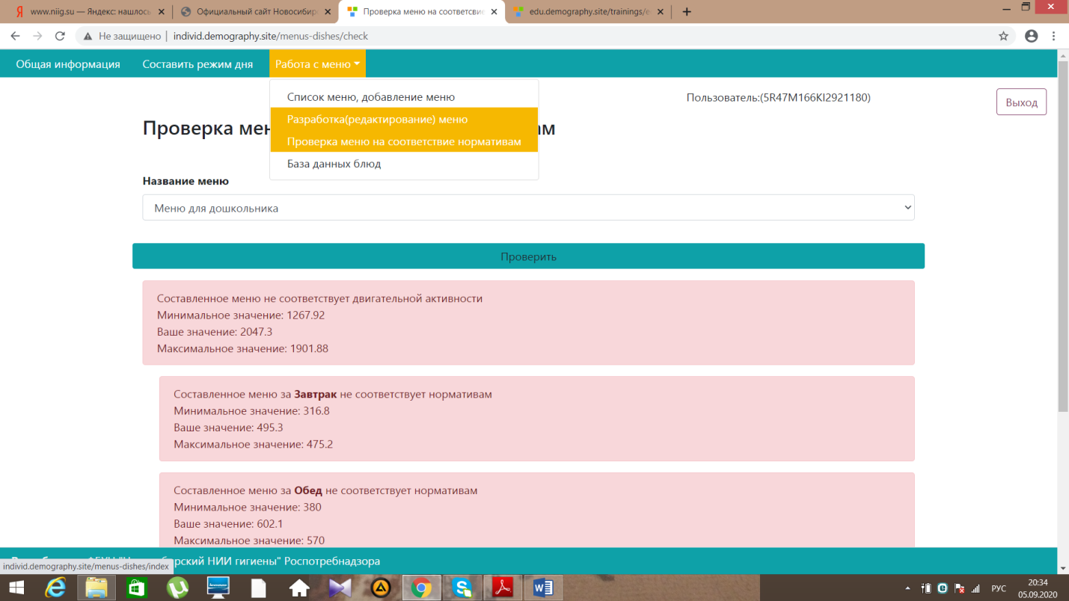
Рис. 48
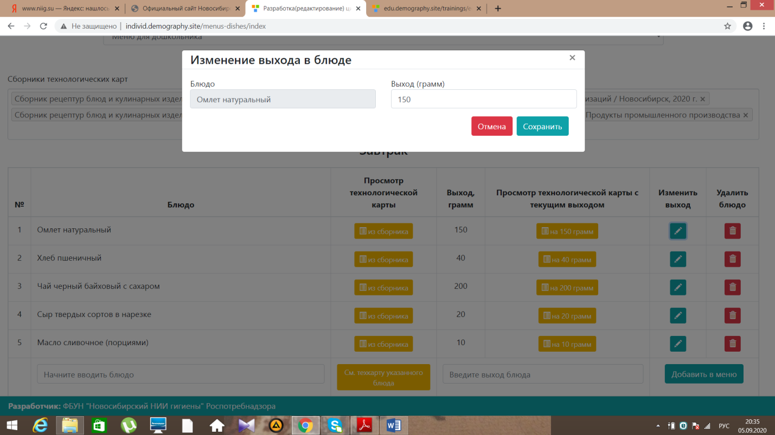
Рис. 49
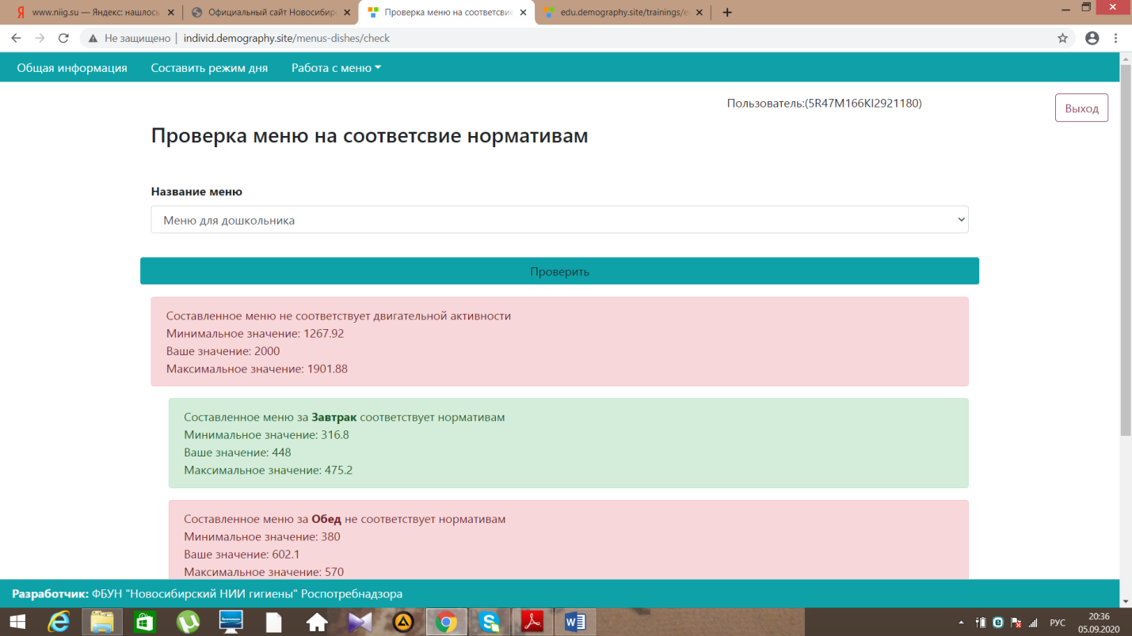
Рис. 50

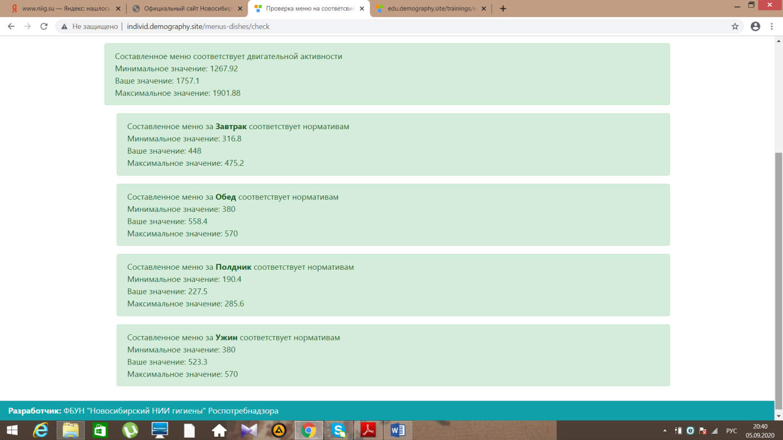
Рис. 51
31. После того как меню будет составлено верно, то необходимо вернуться в самостоятельную работу на сайт www.niig.su в раздел «Обучение по санитарно-просветительским программам «Основы здорового питания» и нажать кнопку F5 для обновления данных. Самостоятельная работа появится на странице (рисунок 52, 53).

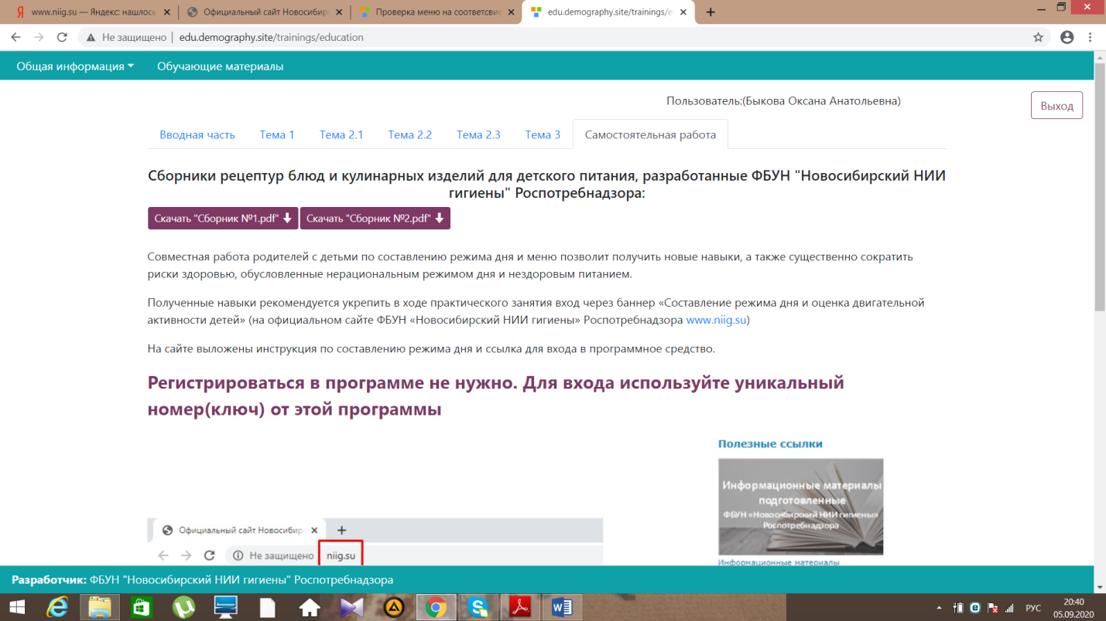
Рис. 52

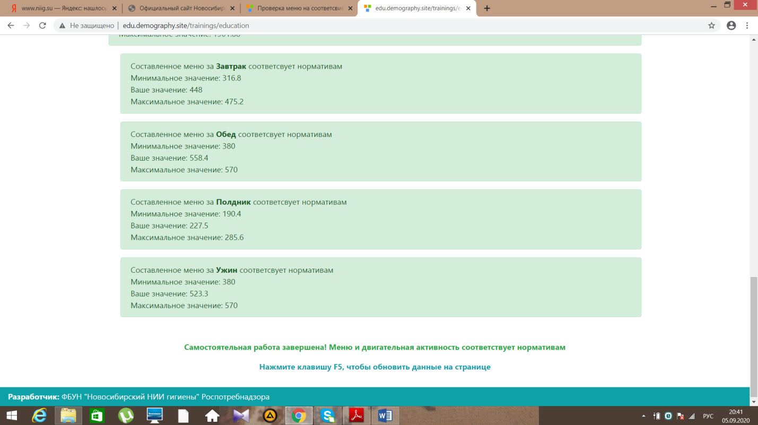
Рис. 53

32. Нажимаем на кнопку «итоговый тест» и проходим его (рисунки 54, 55).
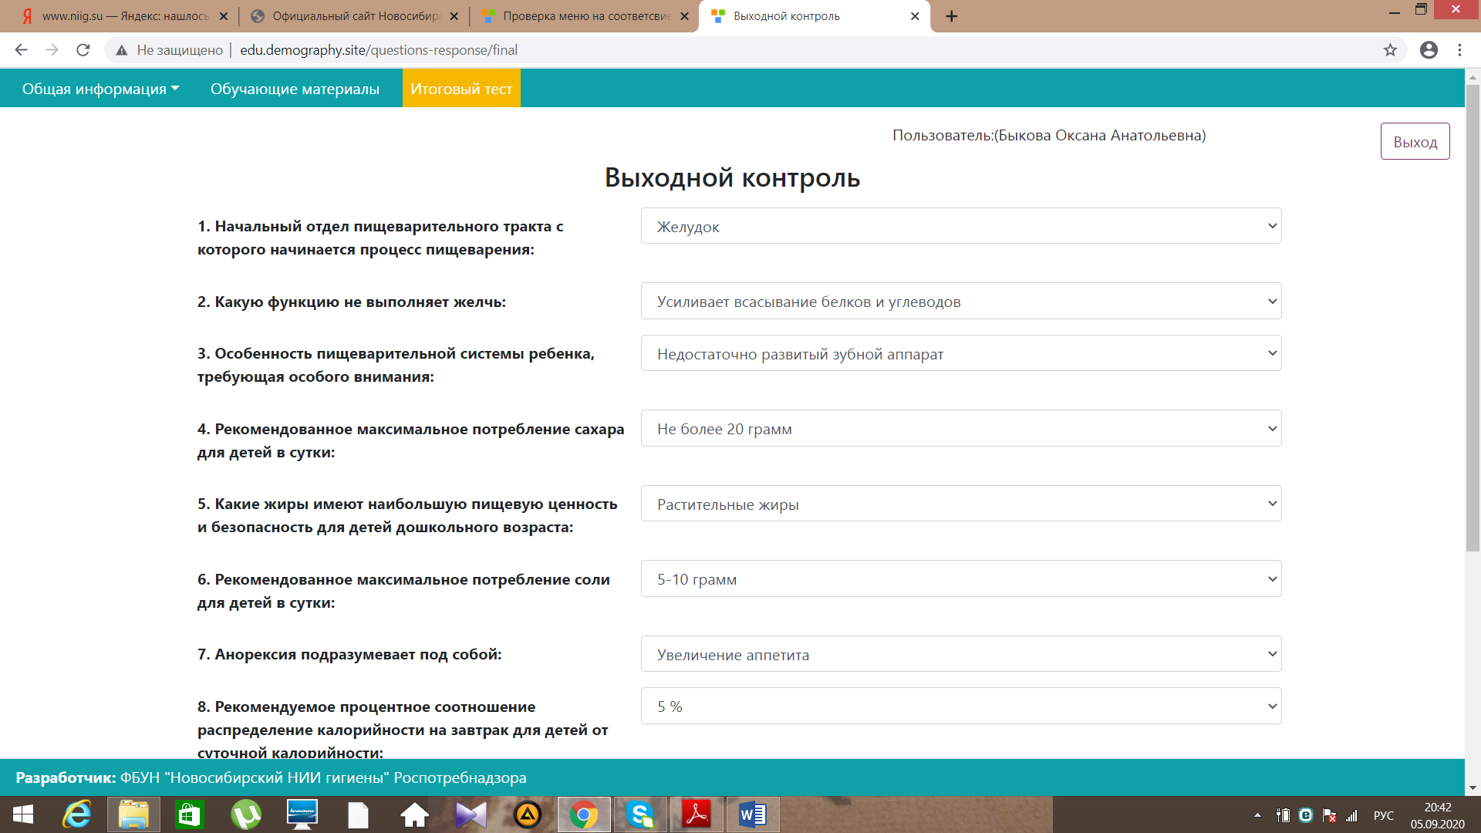
Рис. 54

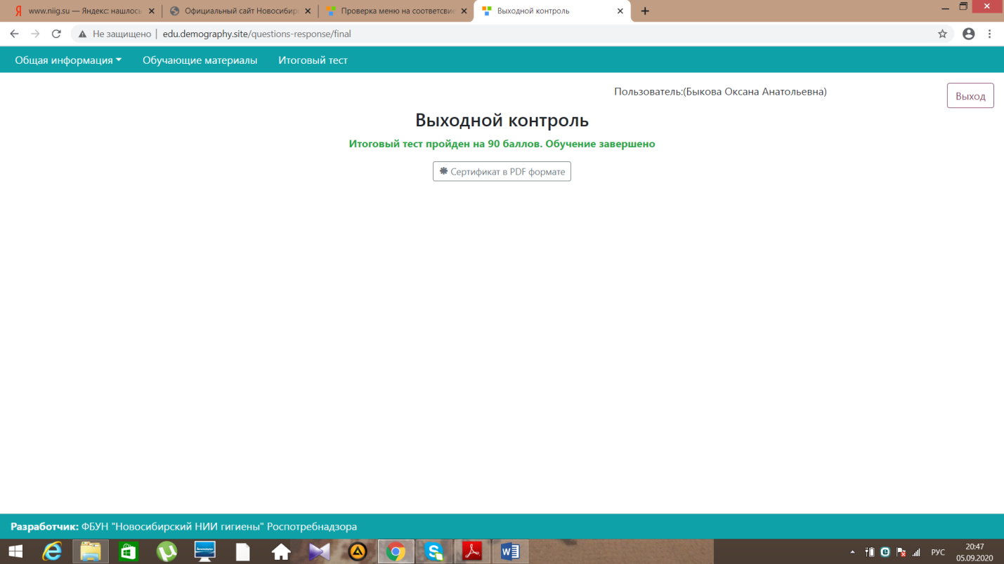
Рис. 55
33. Данные по обучению можно посмотреть в разделе «общая информация», «данные по обучению» (рисунок 56)

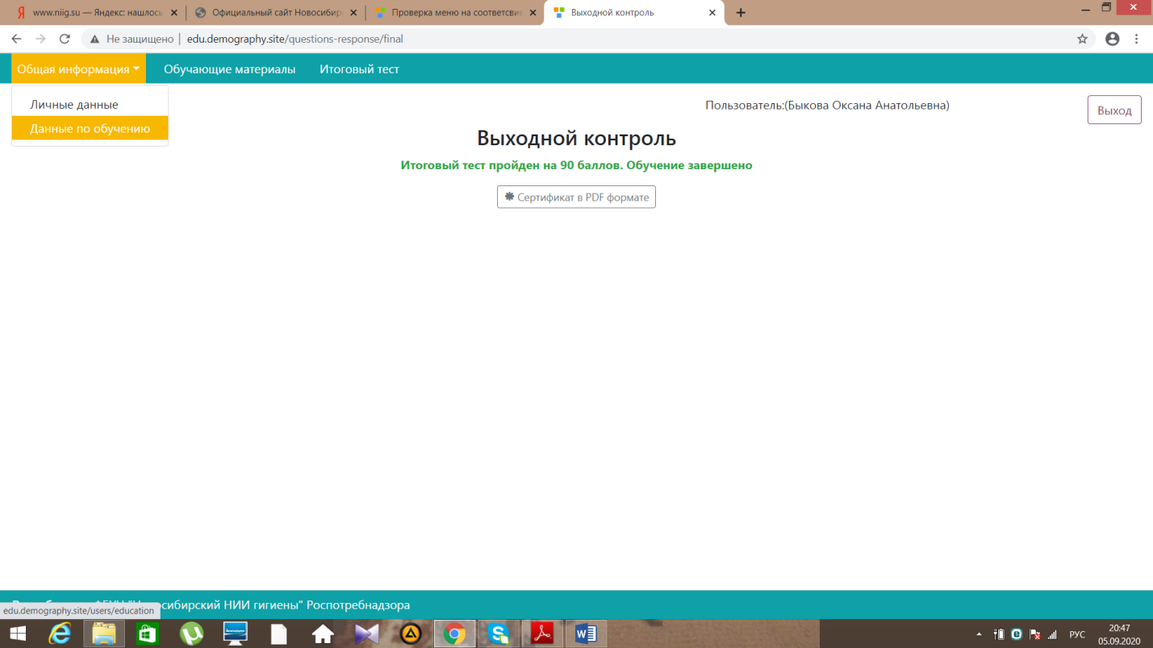
Рис. 56

34. Сохраняем данные по обучению и распечатываем сертификат о прохождении обучения (рисунок 57, 58).

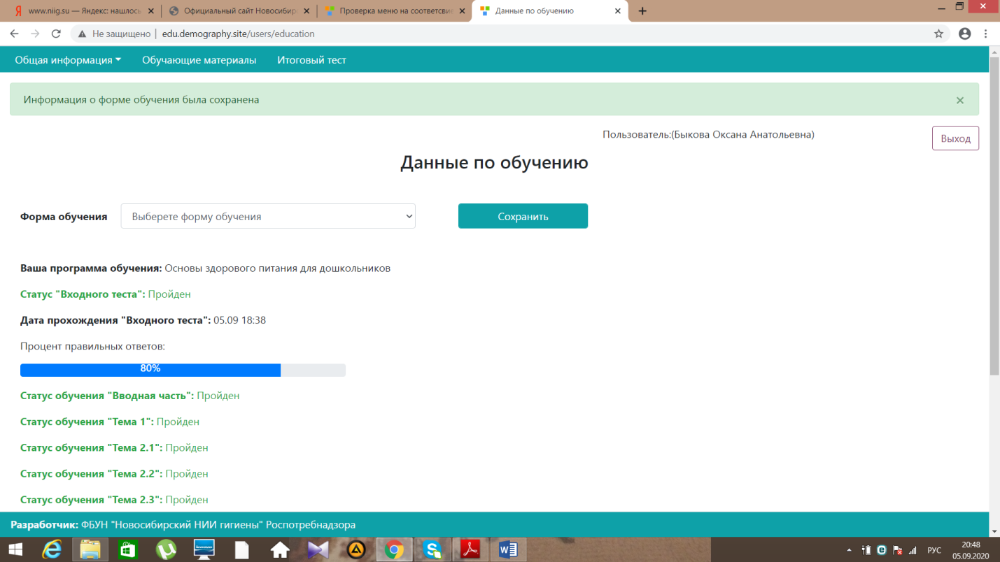
Рис. 57
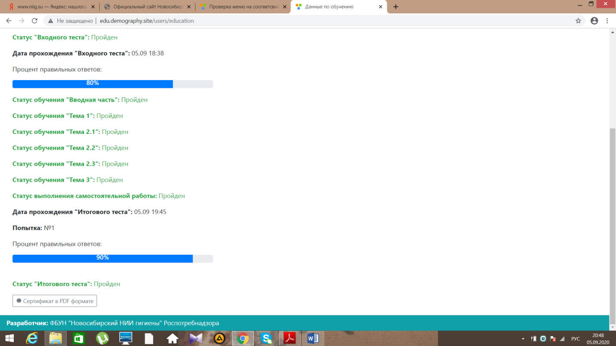
Рис. 58

